Système intégré de maintenance prédictive de la corrosion par apprentissage automatique : transition Industrie 3.0 → 4.0 par sonde ER instrumentée IoT, prédiction XGBoost CR/RUL et intégration à un CMMS open-source

PAGE DE TITRE
RÉPUBLIQUE DU CAMEROUN Paix — Travail — Patrie
REPUBLIC OF CAMEROON Peace — Work — Fatherland

MINISTÈRE DE L'ENSEIGNEMENT SUPÉRIEUR
ÉCOLE SUPÉRIEURE TECHNIQUE LASALLE (ESTL)
Département de Génie Industriel et Maintenance

Mémoire rédigé en vue de l'obtention d'un Master Professionnel
OPTION : MAINTENANCE INDUSTRIELLE ET PRODUCTIQUE

Thème :
SYSTÈME INTÉGRÉ DE MAINTENANCE PRÉDICTIVE DE LA CORROSION PAR APPRENTISSAGE AUTOMATIQUE : TRANSITION INDUSTRIE 3.0 → 4.0 PAR SONDE ER INSTRUMENTÉE IoT, PRÉDICTION DU TAUX DE CORROSION ET DE LA DURÉE DE VIE RÉSIDUELLE PAR XGBoost, ET INTÉGRATION À UN CMMS OPEN-SOURCE

Rédigé par : | BATOUMBI IKOND Ricky Parfait
Matricule : | 0111 II17
Sous encadrement académique de : | À compléter
Sous l'encadrement professionnel de : | M. FEZEU (COTCO)
Sous la supervision de : | Dr. TCHAWE
Année académique : | 2025 — 2026

DÉDICACE
À mes chers parents,
pour leur soutien sans faille tout au long de ce parcours.

REMERCIEMENTS
Au terme de notre formation pour l'obtention du Master II en Maintenance Industrielle, nous tenons à exprimer notre sincère reconnaissance à l'ensemble du corps professoral de l'École Supérieure Technique La Salle, qui par la qualité de leur enseignement et de leur encadrement, nous a permis de terminer avec succès cette formation en ingénierie. En l'occurrence :
- À notre encadreur académique, pour ses conseils éclairés, sa rigueur scientifique et sa disponibilité tout au long de la rédaction de ce mémoire ;
- À notre superviseur, pour son approche méthodologique et la qualité de ses remarques structurantes ;
- À notre encadreur professionnel au sein de la Cameroon Oil Transportation Company (COTCO), pour la qualité de son accompagnement, le partage d'expérience terrain et l'accès aux problématiques industrielles concrètes ayant nourri ce travail ;
- À l'ensemble du corps enseignant du Département de Génie Industriel et Maintenance pour la formation théorique et pratique de qualité ;
- À mes camarades de promotion pour les échanges intellectuels stimulants ;
- À mes parents pour leur soutien moral et matériel constant.
Que tous ceux qui, de près ou de loin, ont contribué à la réussite de ce mémoire et dont les noms n'ont pu être cités, trouvent ici l'expression de mes sincères remerciements.

AVANT-PROPOS
L'École Supérieure Technique La Salle (ESTL) de Douala est un établissement d'enseignement supérieur privé catholique de la Fondation La Salle, dont la vocation est de former des ingénieurs et techniciens supérieurs ancrés dans les réalités industrielles de l'Afrique centrale. Le département de Génie Industriel et Maintenance propose, au niveau Master II, l'option Maintenance Industrielle et Productique, qui forme des ingénieurs capables d'assurer la fiabilité des systèmes de production, d'implémenter des stratégies de maintenance conditionnelle et prédictive, et d'intégrer les outils numériques au service de la performance industrielle.
Dans le cadre de notre cursus, la formation en Master II s'achève par un stage de fin d'études sanctionné par la rédaction d'un mémoire. Ce stage nous a conduit au sein de la Cameroon Oil Transportation Company (COTCO), opérateur du pipeline Tchad-Cameroun, infrastructure pétrolière stratégique de 1 070 km qui représente l'un des défis de maintenance les plus exigeants du pays. La problématique de la corrosion — première cause de dégradation des pipelines au niveau mondial — constituait le cœur de notre mission, dans un contexte industriel où les outils de maintenance prédictive restaient largement sous-exploités.
C'est de cette expérience terrain, conjuguée aux enseignements reçus à l'ESTL, qu'est né le projet présenté dans ce mémoire : la conception et le développement d'un système intégré de prédiction du taux de corrosion par apprentissage automatique, couvrant l'ensemble de la chaîne depuis la mesure physique par sonde à résistance électrique (ER) jusqu'à la création automatique d'ordres de travail dans un CMMS open-source. Ce travail s'inscrit dans une démarche de transition Industrie 3.0 → 4.0 adaptée aux contraintes des entreprises industrielles africaines : budget limité, dépendance aux solutions propriétaires, et besoin de maîtrise locale de la chaîne de données.
Ce mémoire est le fruit d'un apprentissage pluridisciplinaire mêlant électronique embarquée, traitement du signal, apprentissage automatique et intégration système. Nous espérons qu'il contribuera, modestement, à montrer que les outils de l'Industrie 4.0 sont accessibles aux acteurs industriels africains, à condition de les adapter à leur contexte.

RÉSUMÉ
La corrosion représente un coût annuel mondial de 2,5 billions de dollars US, soit environ 3,4 % du PIB mondial (Koch et al., 2016). Dans le secteur Oil & Gas, elle constitue la première cause de dégradation des pipelines et des installations de surface. Au Cameroun, la Cameroon Oil Transportation Company (COTCO) exploite depuis 2003 le pipeline Tchad-Cameroun (1 070 km au total, dont 903 km en territoire camerounais), infrastructure stratégique dont l'intégrité conditionne la sécurité environnementale et économique du pays. COTCO dispose déjà d'une surveillance corrosion par sondes ER commerciales (Cosasco, Emerson Roxar) câblées vers le DCS, mais l'exploitation des données reste à un niveau Industrie 3.0 : analyse silotée par l'ingénieur corrosion, alertes par seuils fixes, ajustement manuel des doses d'inhibiteur, maintenance des sondes selon calendrier — sans pronostic ni corrélation multi-variables.
Ce mémoire fait l'hypothèse qu'à partir des données historiques qu'une entreprise possède déjà (cas COTCO), il est possible d'évoluer vers une couche prédictive supérieure (Industrie 4.0). À cette fin, nous proposons un prototype maison fonctionnel doublement transposable : (a) en industrie, en branchant la chaîne ML sur les sondes ER commerciales existantes (saut I3.0 → I4.0 purement logiciel, sans remplacement matériel) ; (b) en autonomie, comme système clé-en-main pour les PME industrielles africaines à budget réduit. Le prototype couvre la chaîne complète détection → diagnostic → pronostic → décision → action définie par la norme ISO 13381-1, articulée autour de quatre composants : (1) une sonde ER (Electrical Resistance) basée sur un fil de fer monté en pont de Wheatstone, instrumentée par un amplificateur HX711 24 bits ; (2) un système d'acquisition IoT à microcontrôleur ESP32 en acquisition continue (période de 30 secondes) mesurant simultanément la résistance et la température (DS18B20) ; (3) un modèle XGBoost entraîné en protocole run-to-failure (RTF) prédisant simultanément le taux de corrosion (CR, en mm/an) et la durée de vie résiduelle (RUL, en heures), avec module de diagnostic des régimes de corrosion et interprétabilité par analyse SHAP ; (4) une application web Streamlit intégrée par API REST à un CMMS open-source (GLPI ou équivalent) pour la création automatique des demandes de travaux à partir des alertes prédictives, démontrant qu'une PME africaine peut bénéficier d'une gestion structurée de la maintenance sans recourir aux solutions propriétaires (SAP PM, IBM Maximo).
L'environnement corrosif de référence est une solution d'acide chlorhydrique concentré (HCl, pH ≈ 1), reproduisant des conditions agressives comparables à celles des effluents acides industriels. Le protocole repose sur une série d'essais run-to-failure répétés dans des conditions nominales identiques : une phase exploratoire à température ambiante subie, puis une phase à température contrôlée (bain-marie thermostaté) destinée à isoler l'effet de ce facteur. La campagne expérimentale, toujours en cours, a mis en évidence la température comme variable dominante de la variabilité observée entre essais et la répétabilité des conditions comme condition de fiabilité du modèle prédictif.
Ce travail démontre la faisabilité d'une transition Industrie 3.0 → 4.0 appliquée à la corrosion, intégralement réalisable à partir de composants et services accessibles localement au Cameroun, et propose une chaîne de valeur reproductible aussi bien pour les opérateurs industriels disposant déjà d'une instrumentation commerciale que pour les PME industrielles cherchant à initier leur transition numérique sans investissement initial prohibitif.
Mots clés
Maintenance prédictive
Corrosion industrielle
Industrie 4.0
Apprentissage automatique
Intégration CMMS

ABSTRACT
Corrosion accounts for a global annual cost of USD 2.5 trillion, approximately 3.4 % of global GDP (Koch et al., 2016). In the Oil & Gas sector, it remains the leading cause of pipeline and surface-equipment degradation. In Cameroon, the Cameroon Oil Transportation Company (COTCO) has operated since 2003 the 1,070 km Chad-Cameroon pipeline (903 km within Cameroonian territory), a strategic infrastructure whose integrity conditions both environmental and economic security. COTCO already operates commercial ER corrosion probes (Cosasco, Emerson Roxar) hard-wired to the DCS; however, data exploitation remains at an Industry 3.0 level: siloed analysis by the corrosion engineer, fixed-threshold alerts, manual inhibitor dosing, calendar-based probe maintenance — without prognosis or multi-variable correlation.
This thesis hypothesises that from the historical data a company already owns (COTCO case), it is possible to leap to a predictive layer (Industry 4.0). We propose a functional in-house prototype with twofold transposability: (a) industrial, by plugging the ML pipeline onto existing commercial ER probes (purely software-level I3.0 → I4.0 leap, no hardware replacement); (b) standalone, as a turnkey system for African industrial SMEs with limited budget. The prototype covers the complete detection → diagnostic → prognosis → decision → action chain defined by ISO 13381-1, built on four components: (1) an ER (Electrical Resistance) probe based on an iron wire mounted in a Wheatstone bridge instrumented by a 24-bit HX711 amplifier; (2) an IoT acquisition system using an ESP32 microcontroller in continuous acquisition (30-second period) measuring resistance and temperature (DS18B20) simultaneously; (3) an XGBoost model trained under a run-to-failure (RTF) protocol predicting both corrosion rate (CR, in mm/year) and remaining useful life (RUL, in hours), with corrosion regime diagnostic and SHAP-based interpretability; (4) a Streamlit web application integrated via REST API to an open-source CMMS (GLPI or equivalent) for automatic work-order generation from predictive alerts, demonstrating that an African SME can manage assets and maintenance KPIs without resorting to proprietary solutions (SAP PM, IBM Maximo).
The reference corrosive medium is a concentrated hydrochloric acid solution (HCl, pH ≈ 1), reproducing aggressive conditions similar to those of industrial acidic effluents. The protocol relies on a series of repeated run-to-failure tests under identical nominal conditions: an exploratory phase at ambient (uncontrolled) temperature, then a temperature-controlled phase (thermostated water bath) designed to isolate the effect of this factor. The experimental campaign, still ongoing, has identified temperature as the dominant variable of the variability observed between tests, and condition repeatability as a prerequisite for the predictive model's reliability.
This work demonstrates the feasibility of a corrosion-focused Industry 3.0 → 4.0 transition fully buildable from components and services available locally in Cameroon, and proposes a reproducible value chain serving both industrial operators with existing commercial instrumentation and SMEs initiating their digital transition without prohibitive upfront investment.
Keywords
Predictive maintenance
Industrial corrosion
Industry 4.0
Machine learning
CMMS integration

LISTE DES ABRÉVIATIONS
Abréviation | Signification
ADC | Analog-to-Digital Converter (Convertisseur Analogique-Numérique)
AI | Artificial Intelligence (Intelligence Artificielle)
AMPP | Association for Materials Protection and Performance (ex-NACE)
API | American Petroleum Institute / Application Programming Interface
ASTM | American Society for Testing and Materials
CMMS | Computerized Maintenance Management System (équivalent anglais de GMAO)
REST | REpresentational State Transfer
CMRR | Common-Mode Rejection Ratio
COTCO | Cameroon Oil Transportation Company
CR | Corrosion Rate (Taux de corrosion, mm/an)
CV | Cross-Validation (validation croisée)
DS18B20 | Capteur numérique de température, bus 1-Wire
EIS | Electrochemical Impedance Spectroscopy
EN | Norme Européenne
ER | Electrical Resistance (Résistance Électrique)
ESTL | École Supérieure Technique La Salle
ESP32 | Microcontrôleur bi-cœur Wi-Fi + Bluetooth (Espressif)
FBE | Fusion-Bonded Epoxy (revêtement pipeline)
FSO | Floating Storage and Offloading unit
GMAO | Gestion de Maintenance Assistée par Ordinateur
GPIO | General-Purpose Input/Output
HCl | Acide chlorhydrique
HX711 | Amplificateur d'instrumentation et ADC 24 bits
IMPACT | International Measures of Prevention, Application and Economics of Corrosion Technology
IoT | Internet of Things (Internet des Objets)
IQR | Interquartile Range
KPI | Key Performance Indicator
ISO | International Organization for Standardization
LPR | Linear Polarization Resistance
MAE | Mean Absolute Error
MIC | Microbiologically Influenced Corrosion
ML | Machine Learning (apprentissage automatique)
MTBF | Mean Time Between Failures
MTTR | Mean Time To Repair
NACE | National Association of Corrosion Engineers
NDT | Non-Destructive Testing
OS | Objectif Spécifique
OT | Ordre de Travail (work order)
PHMSA | Pipeline and Hazardous Materials Safety Administration
PME | Petite et Moyenne Entreprise
PIB | Produit Intérieur Brut
QR | Question de Recherche
R² | Coefficient de détermination
RBI | Risk-Based Inspection
RMSE | Root Mean Square Error
RTC | Real-Time Clock
RTF | Run-To-Failure
RUL | Remaining Useful Life (Durée de Vie Résiduelle)
SHAP | SHapley Additive exPlanations
SRB | Sulfate-Reducing Bacteria
SSC | Sulfide Stress Cracking
UT | Ultrasonic Testing
XGBoost | eXtreme Gradient Boosting

LISTE DES FIGURES
(générée automatiquement par Word)

LISTE DES TABLEAUX
(générée automatiquement par Word)

SOMMAIRE
DÉDICACE REMERCIEMENTS AVANT-PROPOS RÉSUMÉ ABSTRACT LISTE DES ABRÉVIATIONS LISTE DES FIGURES LISTE DES TABLEAUX SOMMAIRE INTRODUCTION GÉNÉRALE CHAPITRE I : CONTEXTE ET PROBLÉMATIQUE CHAPITRE II : OUTILS ET MÉTHODES CHAPITRE III : RÉSULTATS ET DISCUSSIONS CONCLUSION GÉNÉRALE RÉFÉRENCES BIBLIOGRAPHIQUES ANNEXES TABLE DES MATIÈRES

INTRODUCTION GÉNÉRALE
Dans un environnement industriel de plus en plus concurrentiel, la maîtrise de la dégradation des équipements est devenue un facteur clé de compétitivité, de sécurité et de soutenabilité environnementale. Les entreprises industrielles sont aujourd'hui confrontées à la nécessité simultanée de réduire les coûts de maintenance, d'augmenter la disponibilité de leurs équipements, et de prévenir des incidents dont les conséquences peuvent être économiques, humaines ou écologiques (Koch et al., 2016). Dans ce contexte, les stratégies de maintenance évoluent : de la maintenance corrective réactive et de la maintenance préventive systématique à intervalles fixes, vers la maintenance conditionnelle puis la maintenance prédictive — qui anticipe la défaillance à partir de l'analyse des données de surveillance (EN 13306 ; ISO 13381-1).
Parmi tous les modes de dégradation, la corrosion occupe une place prépondérante dans le secteur Oil & Gas. Selon l'étude IMPACT publiée par la NACE en 2016, la corrosion représente un coût annuel mondial de 2,5 billions USD, soit environ 3,4 % du Produit Intérieur Brut mondial (Koch et al., 2016). Une part significative de ce coût concerne les infrastructures de transport d'hydrocarbures — les pipelines — qui sont à la fois soumises à des environnements chimiquement agressifs et difficiles à inspecter de manière continue. Les techniques classiques de surveillance — ultrasons (UT), coupons gravimétriques, sondes commerciales — souffrent de limitations importantes : coût élevé, ponctualité, ou complexité d'intégration aux systèmes de gestion industriels (Wei et al., 2024 ; Pumps Africa, 2024).
Face à ces limites, deux dynamiques convergent dans la littérature récente. D'une part, la disponibilité croissante de microcontrôleurs et de capteurs IoT à très faible coût (ESP32, HX711, capteurs numériques 1-Wire) ouvre la voie à des chaînes d'instrumentation académiques et industrielles à un coût inférieur à 50 USD (Mayer et al., 2023). D'autre part, les méthodes d'apprentissage automatique — en particulier les algorithmes par gradient boosting comme XGBoost — démontrent une capacité supérieure à celle des modèles physiques classiques (de Waard et Milliams, 1975 ; NORSOK M-506) pour capturer les non-linéarités complexes entre variables de procédé et taux de corrosion, avec des erreurs de prédiction inférieures à 5 % (Hu et al., 2024 ; Wei et al., 2024 ; Yan et Yan, 2024).
Le présent mémoire s'inscrit à la jonction de ces deux dynamiques avec une thèse centrale : à partir des données historiques qu'une entreprise possède déjà (typiquement les sondes ER déjà déployées chez COTCO, qui produisent des séries temporelles de résistance et de température sans être actuellement exploitées par un modèle prédictif), il est possible d'évoluer d'une architecture Industrie 3.0 (acquisition câblée + alarmes par seuils + analyse silotée + maintenance préventive calendaire) vers une architecture Industrie 4.0 (corrélation multi-variables, pronostic ML, alertes graduées, traçabilité GMAO). Le mémoire propose un prototype maison fonctionnel doublement transposable : (a) en industrie, en branchant la chaîne ML développée sur les sondes ER commerciales existantes (saut I3.0 → I4.0 purement logiciel, sans remplacement matériel) ; (b) en autonomie, comme système clé-en-main pour les PME industrielles africaines à budget réduit. Ce prototype couvre la chaîne complète détection → diagnostic → pronostic → décision → action définie par la norme ISO 13381-1 (ISO, 2015) et est articulé autour de quatre composants intégrés : (i) une sonde ER basée sur un microcontrôleur ESP32 et un amplificateur HX711 (couche détection — OS1) ; (ii) un modèle XGBoost prédisant simultanément le taux de corrosion (CR, en mm/an) et la durée de vie résiduelle (RUL, en heures) avec interprétabilité SHAP (couche pronostic — OS2) ; (iii) un module de diagnostic des régimes de corrosion et un système d'alertes graduées, avec identification des facteurs de variabilité conditionnant la fiabilité de la prédiction (couches diagnostic et décision — OS3) ; et (iv) une application web Streamlit intégrée par API REST à un CMMS open-source (GLPI ou équivalent) pour la création automatique des ordres de travail à partir des alertes prédictives, démontrant qu'une PME africaine peut bénéficier d'une gestion structurée de la maintenance sans recourir aux solutions propriétaires (SAP PM, IBM Maximo) — couche action — OS4. Le contexte applicatif est celui des infrastructures pétrolières camerounaises, et plus particulièrement celui de l'opérateur Cameroon Oil Transportation Company (COTCO), exploitant le pipeline Tchad-Cameroun depuis 2003 (COTCO, 2024 ; Chad-Cameroon Pipeline Project, 2024).
Après une revue de la littérature sur la corrosion, ses mécanismes, les méthodes de surveillance, les modèles prédictifs, le diagnostic en maintenance, les systèmes de GMAO et le cadre conceptuel Industrie 3.0 / 4.0, ainsi qu'une présentation du contexte industriel et de la problématique (Chapitre I), nous aborderons les fondements techniques du prototype développé, la justification des choix technologiques retenus (matrice de décision pour chaque brique : ESP32, HX711, DS18B20, XGBoost, stratégie de validation, Streamlit, CMMS open-source), les matériels mobilisés, et la méthodologie retenue pour l'acquisition, le traitement des données, l'entraînement du modèle d'apprentissage automatique et l'intégration au CMMS open-source via API REST (Chapitre II). Enfin, les résultats expérimentaux issus du prototype, les performances métrologiques de la sonde, les métriques du modèle XGBoost, l'effet de la température et des facteurs de variabilité sur la fiabilité de la prédiction, et la fonctionnalité de l'intégration CMMS seront présentés, discutés au regard de la littérature, et confrontés aux objectifs initiaux (Chapitre III).

CHAPITRE I : CONTEXTE ET PROBLÉMATIQUE
Sommaire du Chapitre I
- I.0. Introduction
- I.1. Contexte et justification (suivant les six approches du protocole de recherche)
- I.2. Problématique
- I.3. Objectifs de l'étude
- I.4. Questions de recherche
- I.5. Importance de cette étude
- I.6. Organisation du travail
- I.7. Revue de la littérature
- I.8. Conclusion

I.0. Introduction
Dans ce chapitre, nous allons d'abord cadrer le contexte et la justification de la recherche selon les six approches recommandées par le protocole de recherche (approche définitionnelle, contexte international et national, état des recherches scientifiques et leurs limites, justificatif normatif et réglementaire, concept dans la zone d'étude, énoncé du sujet). Nous formulerons ensuite la problématique, les objectifs et les questions de recherche associées, puis nous présenterons l'importance de l'étude pour les différentes parties prenantes. Le chapitre se clôt par une revue détaillée de la littérature couvrant les mécanismes de corrosion, les méthodes de surveillance, les modèles prédictifs classiques et les approches récentes par apprentissage automatique.

I.1. Contexte et justification

I.1.1. Approche définitionnelle et historique de la corrosion
La corrosion est définie par la norme ISO 8044 :2015 comme « une interaction physico-chimique entre un métal et son environnement qui entraîne des modifications des propriétés du métal et qui peut conduire à une dégradation significative de la fonction du métal, de l'environnement ou du système technique dont ils font partie » (ISO, 2015). Ce phénomène naturel et thermodynamiquement spontané traduit la tendance des métaux à retourner à leur état d'oxyde stable — l'état sous lequel ils existent dans la croûte terrestre avant tout traitement métallurgique (Schweitzer, 2010).
L'étude scientifique de la corrosion remonte aux travaux fondateurs de Michael Faraday (1834), qui établit la relation quantitative entre le courant électrique et la masse de métal dissous, posant ainsi les bases de l'électrochimie de la corrosion (Faraday, 1834). Au XXᵉ siècle, Wagner et Traud (1938) formalisent la théorie des électrodes mixtes et de la cinétique électrochimique, permettant de modéliser quantitativement la vitesse de corrosion à partir des courbes de polarisation. Le modèle semi-empirique de de Waard et Milliams (1975), développé pour la prédiction de la corrosion CO₂ dans les pipelines pétroliers, devient la référence industrielle mondiale (de Waard et Milliams, 1975 ; de Waard, Lotz et Milliams, 1991).
La maintenance industrielle, quant à elle, a connu une évolution parallèle. La norme EN 13306 :2018 définit la maintenance prédictive comme une « maintenance conditionnelle effectuée en suivant les prévisions extrapolées de l'analyse et de l'évaluation de paramètres significatifs de la dégradation du bien » (CEN, 2018). La norme ISO 13381-1 :2015 précise quant à elle les principes du pronostic et de l'estimation de la durée de vie résiduelle (RUL) à partir des données de surveillance (ISO, 2015). C'est précisément à l'intersection de ces deux normes que se positionne ce travail : instrumenter pour mesurer, mesurer pour prédire, prédire pour intervenir.

I.1.2. Contexte international et national
À l'échelle mondiale, l'étude IMPACT (International Measures of Prevention, Application and Economics of Corrosion Technology) publiée par la NACE en 2016 estime le coût annuel global de la corrosion à 2,5 billions USD, soit environ 3,4 % du PIB mondial (Koch et al., 2016 ; NACE, 2016). L'étude conclut également que la mise en œuvre de bonnes pratiques de gestion de la corrosion permettrait d'économiser entre 15 % et 35 % de ce montant, soit 375 à 875 milliards USD par an. Dans le seul secteur Oil & Gas, les pertes annuelles imputables à la corrosion sont estimées entre 1,3 et 1,8 milliard USD (Koch et al., 2016 ; Inspectioneering, 2016). Ces chiffres représentent une opportunité directe d'économies si des stratégies de surveillance et de prédiction efficaces sont déployées.
En Afrique subsaharienne, la problématique est amplifiée par plusieurs facteurs : (i) des conditions climatiques tropicales (humidité élevée, températures > 28 °C) qui accélèrent la corrosion atmosphérique ; (ii) la difficulté d'accès à certains équipements (forêt équatoriale, zones marécageuses, sections offshore) ; (iii) l'instabilité politique et le vandalisme dans certaines régions (Pumps Africa, 2024). Les opérateurs africains du secteur Oil & Gas doivent ainsi composer avec des budgets contraints et des chaînes d'approvisionnement plus longues que leurs homologues occidentaux pour les pièces de rechange et les équipements d'inspection (Egbule et al., 2018 ; Onyebuchi et al., 2018).
Au Cameroun, le secteur pétrolier représente une part significative des recettes publiques et du PIB national. La Cameroon Oil Transportation Company (COTCO) exploite depuis 2003 le Système d'Exportation Tchadien (SET), composé d'un pipeline de 1 070 km au total dont 903 km en territoire camerounais, d'une station de tête à Komé, et d'un terminal offshore à Kribi (Kome Kribi 1 FSO) relié à la côte par un pipeline sous-marin de 11 km (COTCO, 2024 ; Chad-Cameroon Pipeline Project, 2024 ; ExxonMobil, 2011). La capacité nominale est de 225 000 barils par jour. Cette infrastructure traverse des zones de forêt équatoriale dense, franchit de nombreux cours d'eau et longe des zones habitées, rendant toute défaillance non anticipée potentiellement catastrophique sur les plans humain, environnemental et économique.

I.1.3. État de la recherche scientifique et limites identifiées
La recherche sur la prédiction de la corrosion par apprentissage automatique a connu une accélération significative depuis 2018, avec une production scientifique en croissance exponentielle (Coelho, 2022 ; npj Materials Degradation, 2022). Les approches les plus utilisées dans la littérature récente incluent :
- Les méthodes d'ensemble : forêts aléatoires (Cheng et Niu, 2018), XGBoost (Chen et Guestrin, 2016 ; Ma, Zhao et Wang, 2021), LightGBM, AdaBoost et Gradient Boosting (Yan et Yan, 2024). Ces méthodes obtiennent typiquement des erreurs RMSE comprises entre 0,031 et 0,052 mm/an avec des coefficients de détermination R² supérieurs à 0,95 sur des jeux de données de pipelines (Wei et al., 2024).
- Les réseaux de neurones : MLP (Ossai, Boswell et Davies, 2017), réseaux de neurones convolutifs et LSTM pour les séries temporelles (Xu, Xia et Wang, 2020), réseaux résiduels (ResNet) avec analyse d'interprétabilité (Liu et al., 2025), et architectures Transformer pour la prédiction de corrosion interne (Tan et al., 2025).
- Les approches interprétables : utilisation de SHAP (SHapley Additive exPlanations) pour quantifier la contribution de chaque variable d'entrée aux prédictions (Hu et al., 2024 ; Yan et Yan, 2024). Ces analyses identifient typiquement la température, la pression partielle de CO₂ et la pression totale comme les trois variables dominantes pour la corrosion interne des pipelines O&G.
Cependant, plusieurs lacunes critiques persistent dans la littérature :
- Absence quasi-totale de données africaines : les jeux de données utilisés proviennent presque exclusivement des États-Unis (PHMSA), de Chine ou d'Europe. Aucune étude publiée n'intègre de données expérimentales issues de pipelines subsahariens (Pumps Africa, 2024 ; Onyebuchi et al., 2018).
- Coût prohibitif des sondes commerciales : les sondes ER industrielles (Cosasco, Permasense, Emerson Roxar) ont un coût unitaire de 500 à 5 000 USD, hors installation et maintenance, ce qui est incompatible avec un déploiement étendu sur un réseau de plusieurs milliers de kilomètres (Cosasco, 2024 ; Hassanzadeh et al., 2024).
- Circularité des évaluations sur données synthétiques : la majorité des modèles ML sont entraînés et évalués sur des données générées par les modèles physiques eux-mêmes (de Waard et Milliams), ce qui invalide la portée scientifique des métriques rapportées. Un modèle XGBoost entraîné sur des données de Waard apprend à reproduire de Waard, sans capacité démontrée de généralisation (Coelho, 2022).
- Absence de prédiction simultanée CR + RUL : la majorité des travaux se limitent à la prédiction du taux de corrosion instantané, sans extrapolation vers le temps avant défaillance — information pourtant décisive pour la planification industrielle (Akash, 2024 ; Liu et al., 2022).
- Environnements multi-composants peu modélisés : les milieux industriels réels combinent souvent plusieurs acides ou agents agressifs dont l'interaction n'est pas modélisable analytiquement par les approches classiques (Heydari et Talebpour, 2024). C'est typiquement le cas des détartrants industriels qui mélangent HCl et H₃PO₄, créant une cinétique multi-mécanismes attaque/passivation difficile à prédire (Persian Utab, 2023 ; Schweitzer, 2010).

I.1.4. Justificatif normatif et réglementaire
La gestion de la corrosion dans les infrastructures pétrolières est encadrée par un corpus normatif international et national complet :
Au niveau international :
- ISO 8044 :2015 — Définitions et terminologie de la corrosion (ISO, 2015) ;
- ASTM G1-03 — Préparation, nettoyage et évaluation des éprouvettes de corrosion (ASTM, 2017) ;
- ASTM G31-12a — Essais d'immersion en laboratoire (ASTM, 2012) ;
- ASTM G96-90 — Surveillance de la corrosion en service par méthodes électriques (ER, LPR) (ASTM, 2018) ;
- NACE/AMPP SP0775-2023 — Préparation, installation, analyse et interprétation des coupons de corrosion en service pétrolier (AMPP, 2023) ;
- NACE TM0190 — Méthodes d'essai pour sondes ER en service pétrolier (NACE, 2012) ;
- NACE MR0175 / ISO 15156 — Matériaux résistant à la corrosion sous H₂S (ISO, 2020) ;
- API 570 — Inspection des systèmes de tuyauteries en service (API, 2016a) ;
- API 580 / 581 — Inspection basée sur le risque (RBI) (API, 2016b ; API, 2016c) ;
- ISO 13381-1 :2015 — Maintenance — Pronostic — Lignes directrices générales (ISO, 2015) ;
- EN 13306 :2018 — Terminologie de la maintenance (CEN, 2018) ;
- NORSOK M-506 — Calcul du taux de corrosion CO₂ (Standards Norway, 2017).
Au niveau national camerounais :
- Loi n° 99/013 du 22 décembre 1999 portant Code Pétrolier, qui impose aux opérateurs de maintenir leurs installations dans un état de sécurité conforme aux normes internationales (République du Cameroun, 1999) ;
- Décret n° 2000/465 du 30 juin 2000 fixant les conditions d'exploitation des hydrocarbures, prévoyant des obligations de surveillance et de contrôle (République du Cameroun, 2000) ;
- Loi-cadre sur l'environnement (loi n° 96/12) imposant des études d'impact et des plans de prévention des pollutions (République du Cameroun, 1996).
L'ensemble de ce corpus normatif établit le cadre dans lequel s'inscrit toute démarche de surveillance de la corrosion sur le territoire camerounais. Le présent travail contribue à ce cadre en proposant un outil aligné sur les principes de l'ASTM G96 (mesure ER continue) et de l'ISO 13381-1 (pronostic et RUL).

I.1.5. Le concept dans la zone d'étude — COTCO et le pipeline Tchad-Cameroun
La Cameroon Oil Transportation Company (COTCO) opère le pipeline Tchad-Cameroun depuis 2003 (COTCO, 2024). Le système comprend les éléments suivants (ExxonMobil, 2011 ; Chad-Cameroon Pipeline Project, 2024) :
- Un pipeline enterré de 1 070 km de longueur totale (903 km en territoire camerounais), de diamètre nominal 30 pouces, en acier API 5L Grade B revêtu de FBE (Fusion-Bonded Epoxy) ;
- Une station de pompage de tête (PS-1) à Komé (Tchad) ;
- Un terminal d'exportation offshore à 18 km au large de Kribi (Cameroun), constitué de l'unité Kome Kribi 1 FSO (Floating Storage and Offloading) reliée à la côte par un pipeline sous-marin de 11 km ;
- Une capacité nominale de 225 000 barils par jour.
Ce réseau est soumis à plusieurs mécanismes de corrosion simultanés (Egbule et al., 2018 ; Aniobi, 2018) :
- Corrosion externe atmosphérique et galvanique sur les sections aériennes ou semi-aériennes, accélérée par l'humidité tropicale ;
- Corrosion sous revêtement (CUI) dans les zones où le revêtement FBE est endommagé ;
- Corrosion interne par les hydrocarbures bruts contenant des traces résiduelles de CO₂, H₂S et eau de formation ;
- Corrosion microbienne (MIC) liée à l'activité de bactéries sulfato-réductrices (SRB) dans les fonds de réservoirs et bas de conduites ;
- Corrosion par piqûres dans les zones où des chlorures sont présents.
Important : COTCO dispose déjà d'une surveillance ER active. Sur les sections critiques du SET, des sondes ER commerciales (Cosasco, Emerson Roxar) ainsi que des sondes LPR sont câblées vers le DCS (Distributed Control System) de la station de Komé et vers la salle de contrôle de Kribi. Ces sondes produisent un flux continu de mesures de résistance et de variables de procédé associées (température, pression, débit). Cependant, l'exploitation de ces données reste à un niveau Industrie 3.0, dont les caractéristiques sont les suivantes (Lasi et al., 2014 ; Lu, 2017 ; Xu et al., 2018) :
- Acquisition : sondes ER + LPR câblées (4-20 mA, HART) vers automates et DCS — données centralisées en salle de contrôle ;
- Analyse silotée : l'ingénieur corrosion examine les courbes de chaque sonde de manière isolée, sans corrélation algorithmique avec les variables de procédé ;
- Alertes : seuils fixes (alarmes haute / très haute) sans gradation prédictive ; l'opérateur reçoit une notification quand un seuil est franchi mais sans estimation du temps avant défaillance ;
- Décision : l'ajustement du débit de la pompe à inhibiteur est manuel, sur jugement d'expert ;
- Maintenance des sondes : remplacement préventif selon calendrier ou à la défaillance.
Au-delà de la surveillance ER continue, la politique actuelle de maintenance chez COTCO comprend également (Pumps Africa, 2024 ; HSPublishing, 2023) :
- Des inspections périodiques par ultrasons (UT) à intervalles de 6 à 24 mois selon la criticité de la section, en complément de la surveillance ER ;
- Des coupons gravimétriques placés en certains points stratégiques pour validation indépendante ;
- Une injection préventive d'inhibiteurs dans le brut (filmants à base d'imidazoline ou d'amines), pilotée manuellement.
Cette approche I3.0 présente plusieurs limites structurelles que la transition I4.0 vise précisément à lever :
- Absence de corrélation algorithmique multi-variables : la dérive du taux de corrosion peut résulter d'une élévation thermique, d'un changement de composition du fluide ou d'une défaillance de l'injection inhibiteur — ces causes ne sont pas distinguées en temps réel ;
- Absence d'estimation explicite du RUL (durée de vie résiduelle) : les seuils fixes informent que le système est en alerte, mais pas dans combien d'heures la défaillance est probable ;
- Absence de boucle décision → action structurée : les interventions correctives ne sont pas systématiquement tracées dans une GMAO, ce qui prive l'opérateur d'historiques exploitables pour le calcul de KPIs maintenance (MTBF, MTTR, disponibilité) ;
- Sous-exploitation du flux de données : les historiques des sondes ER constituent un actif informationnel non valorisé.
Le verrou n'est donc plus l'instrumentation (déjà en place et performante), mais l'intelligence applicative : ajouter au-dessus du flux ER existant une couche d'apprentissage automatique capable de corréler résistance / température / temps, de prédire CR + RUL, et d'orchestrer les ordres de travail via une GMAO interconnectée. C'est précisément la transition Industrie 3.0 → Industrie 4.0 que ce mémoire propose d'opérer.

I.1.6. Énoncé du sujet
Sur la base du contexte exposé — ampleur économique mondiale de la corrosion, lacunes scientifiques persistantes (sous-exploitation des historiques ER, absence de prédiction CR + RUL combinée, absence de chaîne décision → action structurée), maturité numérique limitée à l'Industrie 3.0 chez la plupart des opérateurs subsahariens dont COTCO, cadre normatif et réglementaire — le sujet de ce mémoire est formulé comme suit :
« Système intégré de maintenance prédictive de la corrosion par apprentissage automatique : transition Industrie 3.0 → 4.0 par sonde ER instrumentée IoT, prédiction du taux de corrosion et de la durée de vie résiduelle par XGBoost, et intégration à un CMMS open-source. »
Ce sujet articule quatre axes :
- Axe instrumental — conception d'une chaîne de mesure ER + IoT autonome (ESP32 + HX711 + DS18B20), démontrant qu'une chaîne d'acquisition I4.0 (déconnectée du DCS, déployable sur points isolés) est réalisable à partir de composants accessibles localement ;
- Axe algorithmique — apprentissage automatique XGBoost à double sortie CR + RUL avec interprétabilité SHAP, applicable indifféremment aux flux de données du prototype maison ou aux flux des sondes ER commerciales déjà en place chez COTCO ;
- Axe intégration — connexion via API REST entre l'application Streamlit (frontend ML) et un CMMS open-source (GLPI ou équivalent) pour la création automatique des ordres de travail, structurant la boucle décision → action ;
- Axe applicatif et de transposabilité — démonstration que l'ensemble de la chaîne est doublement transposable : (a) en industrie chez COTCO, où le saut I3.0 → I4.0 est essentiellement logiciel et n'exige pas le remplacement des sondes ; (b) en autonomie chez les PME industrielles africaines à budget réduit.

I.2. Problématique
La maintenance des infrastructures de transport pétrolier au Cameroun, et plus particulièrement chez COTCO, fait face à un paradoxe fondamental : les opérateurs disposent déjà d'un flux continu de données de surveillance produit par les sondes ER et LPR commerciales câblées au DCS (Cosasco, Emerson Roxar), complété par des inspections UT périodiques, des rapports de laboratoire et des journaux d'injection d'inhibiteurs. Pourtant, ces données — d'une grande richesse informationnelle — ne sont ni corrélées algorithmiquement aux variables de procédé (température, pression, débit), ni exploitées par des modèles prédictifs de durée de vie résiduelle, ni intégrées dans un système de gestion de maintenance assistée par ordinateur permettant la traçabilité des actions correctives. Le verrou n'est donc plus l'instrumentation, mais bien l'intelligence applicative au-dessus du flux existant. Ce paradoxe correspond exactement à la frontière Industrie 3.0 / Industrie 4.0 identifiée dans la littérature de la transformation numérique industrielle (Lasi et al., 2014 ; Lu, 2017 ; Xu et al., 2018) : les machines mesurent, mais les données ne « parlent » pas entre elles, et la chaîne décision-action reste à dominante humaine.
Sur le plan scientifique, les modèles physiques classiques de prédiction de la corrosion (modèle de de Waard et Milliams, modèle NORSOK M-506) ont montré des limites importantes en conditions d'exploitation réelle, avec des erreurs systématiques de 40 à 60 % attribuables à la non-prise en compte des interactions complexes entre les multiples composants des fluides de procédé (de Waard et Milliams, 1975 ; Coelho, 2022). Les approches par apprentissage automatique offrent une alternative prometteuse, capable de capturer ces non-linéarités, mais leur déploiement en contexte africain se heurte à plusieurs verrous : (i) l'absence de données d'entraînement locales, (ii) l'absence de protocoles run-to-failure publiés permettant la prédiction conjointe CR + RUL, et (iii) la rareté des plateformes intégrées prouvant la chaîne complète de la mesure jusqu'à l'ordre de travail.
Sur le plan algorithmique, la grande majorité des travaux ML sur la corrosion se limitent à la prédiction instantanée du taux de corrosion, sans extrapolation explicite vers la durée de vie résiduelle (RUL), pourtant définie de manière claire par la norme ISO 13381-1 (ISO, 2015 ; Akash, 2024). Cette absence de double prédiction CR + RUL prive les opérateurs d'une information essentielle à la planification optimisée des interventions.
Sur le plan applicatif, l'opérateur COTCO et la plupart des PME industrielles africaines partagent un même besoin : se doter d'une boucle décision → action structurée qui exploite les sorties prédictives pour générer automatiquement les ordres de travail, tracer les interventions et calculer les KPIs maintenance (MTBF, MTTR, disponibilité). Le marché GMAO est dominé par des solutions propriétaires (SAP PM, IBM Maximo, Mainpac) dont les coûts de licence (souvent supérieurs à 10 000 USD par site et par an) sont incompatibles avec les budgets de la plupart des opérateurs subsahariens et de l'ensemble des PME industrielles. Une alternative open-source intégrée est donc à construire.
Enfin, sur le plan expérimental, peu d'études disposent d'un protocole run-to-failure (RTF) complet permettant de couvrir l'intégralité du cycle de dégradation depuis l'état initial jusqu'à la rupture mécanique. Or seul un protocole RTF permet de constituer un jeu d'apprentissage statistiquement représentatif pour une prédiction RUL fiable.
La question centrale de ce travail est donc :
Dans quelle mesure un système intégré associant (i) une sonde ER instrumentée IoT à autonomie d'acquisition (ESP32 + HX711 + DS18B20), (ii) un modèle XGBoost à double sortie CR + RUL entraîné en protocole run-to-failure sur des données expérimentales de corrosion en milieu acide (HCl), et (iii) une chaîne d'intégration via API REST vers un CMMS open-source pour la génération automatique d'ordres de travail, permet-il d'opérer une transition Industrie 3.0 → Industrie 4.0 transposable à la fois (a) aux opérateurs industriels disposant déjà d'une instrumentation ER commerciale (cas COTCO, saut I3.0 → I4.0 essentiellement logiciel) et (b) aux PME industrielles africaines en autonomie complète à budget réduit ?

I.3. Objectifs de l'étude

I.3.1. Objectif général
Concevoir, développer et valider expérimentalement un système intégré de maintenance prédictive de la corrosion matérialisant une transition Industrie 3.0 → Industrie 4.0, couvrant la chaîne complète détection → diagnostic → pronostic → décision → action définie par la norme ISO 13381-1, et combinant une sonde ER instrumentée IoT (ESP32 + HX711 + DS18B20), un modèle d'apprentissage automatique XGBoost à double sortie (CR + RUL) avec module de diagnostic des régimes de corrosion, un système d'alertes calibrées sur les régimes de corrosion et les facteurs de variabilité identifiés, et une application web Streamlit intégrée par API REST à un CMMS open-source pour la génération automatique des ordres de travail, le tout doublement transposable (a) aux opérateurs disposant déjà d'une instrumentation ER commerciale (cas COTCO) et (b) aux PME industrielles africaines en déploiement autonome.

I.3.2. Objectifs spécifiques
Quatre objectifs spécifiques (OS), chronologiquement ordonnés et logiquement articulés, structurent ce travail. Ils correspondent respectivement aux étapes détection, pronostic, diagnostic + décision et action de la chaîne ISO 13381-1.
- OS1 — Concevoir et valider métrologiquement la chaîne d'acquisition ER instrumentée IoT (étape Détection). Il s'agit de réaliser un capteur de résistance électrique (ER) basé sur un montage de mesure de résistance, un amplificateur HX711 24 bits et un microcontrôleur ESP32 en acquisition continue, capable de suivre finement les variations de résistance d'un fil de fer dans un milieu acide concentré (pH ≈ 1), avec une période de mesure de 30 secondes adaptée à la cinétique rapide des essais accélérés. Cette chaîne illustre la brique d'acquisition I4.0 (interconnexion IoT, déploiement sans contrainte de câblage DCS) et fournit le format standardisé de données exploitable indifféremment par le pipeline ML maison ou par le flux des sondes ER commerciales déjà en place chez COTCO.
- OS2 — Entraîner et valider un modèle XGBoost à double sortie CR + RUL (étape Pronostic). Il s'agit, à partir des séries temporelles collectées en protocole run-to-failure sur une série d'essais répétés de corrosion, de construire un modèle d'apprentissage automatique XGBoost prédisant à la fois le taux de corrosion instantané (en mm/an) et la durée de vie résiduelle (en heures), validé par une procédure de validation inter-essais leave-one-run-out (LORO) mesurant la généralisation à un essai nouveau, et interprété par analyse SHAP. Le modèle est conçu pour être agnostique à la source des mesures : il consomme des séries temporelles (résistance, température, temps) qu'elles proviennent du prototype maison ou d'un export DCS de sondes commerciales.
- OS3 — Diagnostiquer les régimes de corrosion, identifier les facteurs de variabilité conditionnant la fiabilité de la prédiction et définir un système d'alertes graduées (étapes Diagnostic et Décision). Il s'agit (i) de classifier le régime de corrosion observé (induction, croissance, emballement, pré-rupture) à partir des sorties du modèle ; (ii) d'identifier et de quantifier les facteurs expérimentaux qui conditionnent la reproductibilité des essais et donc la fiabilité de la prédiction — au premier rang desquels la température, identifiée comme variable dominante, ainsi que la concentration du milieu ; (iii) de démontrer, par une stratégie de validation inter-essais, que la répétabilité des conditions est la condition d'une prédiction fiable ; et (iv) de définir un système d'alertes à trois niveaux (vert / orange / rouge) fondé sur les seuils de taux de corrosion (CR) et de durée de vie résiduelle (RUL).
- OS4 — Intégrer le système prédictif à un CMMS open-source via API REST (étape Action). Il s'agit (i) de réaliser une application web Streamlit servant de frontend ML et de dashboard temps réel des sondes, hébergée sur Streamlit Community Cloud ; (ii) d'établir une connexion API REST vers un CMMS open-source existant (GLPI ou équivalent à préciser après matrice comparative) pour la création automatique d'ordres de travail à partir des alertes prédictives ; (iii) de définir le mapping prédiction ML → ticket CMMS (asset, sévérité, description, régime diagnostiqué) ; (iv) de calculer les KPIs maintenance (MTBF, MTTR, disponibilité, taux de fausses alertes) à partir des historiques CMMS. Cette approche démontre qu'un opérateur ou une PME peut structurer sa boucle décision → action sans développer de GMAO ex nihilo et sans payer de licence propriétaire (SAP PM, IBM Maximo).

I.4. Questions de recherche
À chaque objectif spécifique correspond une question de recherche (QR) :
- QR1 : Dans quelle mesure un pont de Wheatstone instrumenté par un amplificateur HX711 24 bits et un microcontrôleur ESP32 permet-il de mesurer des variations de résistance d'un fil de fer au dixième de milliohm, avec une stabilité et une résolution suffisantes pour quantifier le taux de corrosion en mm/an dans un milieu acide concentré ?
- QR2 : Dans quelle mesure un modèle XGBoost entraîné sur des séries temporelles de résistance et de température collectées en protocole run-to-failure permet-il de prédire simultanément le taux de corrosion (CR) et la durée de vie résiduelle (RUL) avec une erreur relative inférieure à 15 % (RMSE), tout en restant interprétable par analyse SHAP ?
- QR3 : Dans quelle mesure les sorties du modèle XGBoost permettent-elles de diagnostiquer le régime de corrosion en cours (induction, croissance, emballement, pré-rupture), et dans quelle mesure l'identification des facteurs de variabilité expérimentale — en particulier la température — et la répétabilité des conditions conditionnent-elles la fiabilité de la prédiction et la calibration d'un système d'alertes graduées (vert / orange / rouge) ?
- QR4 : Dans quelle mesure une application Streamlit intégrée par API REST à un CMMS open-source existant (GLPI ou équivalent) peut-elle exploiter les alertes et les recommandations issues du système prédictif pour générer automatiquement les ordres de travail, tracer les interventions et calculer les KPIs de maintenance (MTBF, MTTR, disponibilité), avec une couverture fonctionnelle équivalente aux GMAO propriétaires (SAP PM, IBM Maximo) sans coût de licence ?

I.5. Importance de cette étude
Ce travail revêt un intérêt à plusieurs niveaux et pour plusieurs catégories de parties prenantes :
Pour le lecteur académique : ce mémoire propose une démarche reproductible combinant instrumentation IoT, protocole expérimental rigoureux run-to-failure, apprentissage automatique interprétable (SHAP) et intégration à un CMMS open-source par API. Il s'inscrit dans le cadre théorique de la transformation numérique industrielle (Industrie 4.0) et comble un vide bibliographique sur la maintenance prédictive de la corrosion en contexte africain.
Pour l'auteur : ce travail constitue l'aboutissement académique du Master 2 et la matérialisation concrète de l'intégration de compétences pluridisciplinaires (corrosion, électronique embarquée, apprentissage automatique, méthodologie scientifique). Il prépare directement à l'insertion professionnelle dans le secteur industriel, et plus particulièrement dans les métiers de la maintenance prédictive.
Pour l'École Supérieure Technique La Salle (ESTL) : le mémoire contribue au rayonnement scientifique de l'institution en démontrant la capacité de ses étudiants à produire des prototypes intégrés et fonctionnels mobilisant des outils numériques avancés à partir de composants accessibles localement. Il s'inscrit pleinement dans la mission de formation d'ingénieurs adaptés aux contextes africains.
Pour la recherche : ce travail constitue l'une des premières études publiées (à notre connaissance) intégrant explicitement la prédiction CR + RUL par XGBoost avec interprétabilité SHAP, sur des données expérimentales originales collectées en protocole run-to-failure, avec une validation inter-essais (LORO) mettant en évidence le rôle de la couverture des conditions. Il complète la littérature dominée par les approches mono-cible (CR seul) et les jeux de données nord-américains.
Pour COTCO et les opérateurs pétroliers camerounais : le mémoire fournit une preuve de concept industriellement transposable dont la valeur principale n'est pas le coût matériel mais la chaîne de valeur logicielle I3.0 → I4.0. Le pipeline ML développé est applicable directement aux flux des sondes ER commerciales déjà en place (Cosasco, Roxar) via export DCS, sans remplacement matériel. La chaîne d'acquisition autonome ESP32 développée constitue par ailleurs une option d'extension pour les sections où le câblage DCS est absent ou indisponible.
Pour les PME industrielles africaines : au-delà du contexte pétrolier, l'architecture d'intégration Streamlit ↔ CMMS open-source démontrée dans ce travail est directement transposable à toutes les PME confrontées à des coûts de licence prohibitifs des GMAO industrielles (SAP PM, IBM Maximo, Mainpac), dont les tarifs annuels (souvent supérieurs à 10 000 USD par site) sont incompatibles avec les budgets de la majorité des PME subsahariennes. Le recours à un CMMS open-source mature (GLPI ou équivalent) permet une démocratisation effective de la maintenance assistée par ordinateur sans développement ex nihilo — approche pragmatique d'intégration plutôt que de réinvention.
Pour la société et l'environnement : la prévention des ruptures de pipeline par prédiction précoce de la dégradation réduit le risque de déversement d'hydrocarbures aux conséquences écologiques potentiellement irréversibles dans une zone de forêt équatoriale et de cours d'eau. C'est un apport indirect mais réel à la protection des écosystèmes et des populations riveraines.

I.6. Organisation du travail
Ce mémoire est organisé en trois chapitres principaux, encadrés par une introduction générale et une conclusion générale.
Le Chapitre I (Contexte et problématique) établit le cadre théorique, normatif et industriel de la recherche selon les six approches du protocole de recherche, formule la problématique, les objectifs et les questions de recherche, expose l'importance de l'étude, et présente une revue détaillée de la littérature sur la corrosion, ses mécanismes, ses méthodes de surveillance, ses modèles prédictifs, le diagnostic en maintenance industrielle et les systèmes de Gestion de Maintenance Assistée par Ordinateur (GMAO).
Le Chapitre II (Outils et méthodes) présente le prototype développé (sonde ER + acquisition IoT ESP32 + pipeline ML + intégration CMMS), s'ouvre sur une §II.0 dédiée à la justification des choix technologiques (matrice de décision pour chaque brique : ESP32, HX711, DS18B20, XGBoost, stratégie de validation, Streamlit, CMMS open-source retenu), puis détaille l'ensemble des matériels mobilisés, les méthodes d'acquisition et de traitement des données, la méthodologie d'entraînement du modèle XGBoost (validation leave-one-run-out, hyperparamètres, interprétabilité SHAP), le module de diagnostic des régimes de corrosion, le protocole expérimental run-to-failure en série répétée, l'architecture d'intégration Streamlit ↔ CMMS open-source par API REST (mapping prédiction ML → ticket CMMS, KPIs maintenance), et le tableau synoptique de la démarche méthodologique.
Le Chapitre III (Résultats et discussions) présente les résultats expérimentaux issus du prototype, les performances métrologiques de la sonde ER, les résultats de la série d'essais RTF, les métriques de validation inter-essais du modèle XGBoost, l'analyse des variables d'influence, le diagnostic des régimes observés, l'effet de la température et des facteurs de variabilité sur la fiabilité de la prédiction, la fonctionnalité du prototype GMAO et ses KPIs, et la discussion comparative des résultats au regard de la littérature.
La Conclusion générale synthétise les résultats des quatre objectifs spécifiques, dresse le bilan des contributions, identifie les limites du travail et formule des recommandations pour COTCO, pour les PME industrielles africaines, et pour les travaux futurs.

I.7. Revue de la littérature

I.7.1. Mécanismes électrochimiques de la corrosion
Dans un milieu électrolytique, la corrosion procède par un mécanisme de pile galvanique dans lequel deux réactions électrochimiques couplées se produisent simultanément à la surface du métal (Schweitzer, 2010 ; Roberge, 2008).
Réaction anodique (oxydation) :
$$\text{Fe}→{\text{Fe}}^{2+}+2e^{−}$$
Réaction cathodique (réduction) — en milieu acide (pH < 4) :
$$2{\text{H}}^{+}+2e^{−}→{\text{H}}_{2}↑$$
La loi de Faraday (1834) établit la relation quantitative entre le courant échangé et la masse dissoute :
$$m=\frac{M⋅I⋅t}{n⋅F}$$
où m est la masse de métal dissous (g), M la masse molaire (55,85 g/mol pour le fer), I le courant (A), t la durée (s), n le nombre d'électrons échangés (2 pour Fe²⁺), et F la constante de Faraday (96 485 C/mol).
Le taux de corrosion (CR) en mm/an est calculé selon la norme ASTM G1 par :
$$CR (\text{mm/an})=\frac{87,6⋅Δm}{ρ⋅A⋅t}$$
où Δm est la perte de masse (mg), ρ la densité (g/cm³), A l'aire exposée (cm²), et t la durée (heures) (ASTM, 2017).
L'équation de Butler-Volmer décrit la cinétique électrochimique complète à l'interface métal-électrolyte (Bard et Faulkner, 2001) :
$$i=i_{corr}⋅\left[e^{\frac{α_{a}Fη}{RT}}−e^{\frac{−α_{c}Fη}{RT}}\right]$$
Cette équation justifie l'influence de la température comme facteur cinétique aggravant — paramètre directement intégré comme variable d'entrée dans le modèle XGBoost (chapitre II).

I.7.2. Formes de corrosion et classification
La classification internationale de référence est établie par l'AMPP (ex-NACE International) et reprise dans la norme NACE SP0775 (AMPP, 2023).
Tableau I.1 — Classification des formes de corrosion
Forme | Mécanisme | Localisation typique | Norme
Généralisée (uniforme) | Dissolution uniforme | Pipelines acier au carbone | ASTM G1
Par piqûres | Attaque localisée (Cl⁻) | Acier inox milieu chloruré | ASTM G46
Galvanique | Couplage entre métaux | Raccords bimétalliques | ASTM G82
Sous contrainte (SCC) | Contrainte + environnement | Tubes pression, soudures | NACE TM0177
Érosion-corrosion | Écoulement + corrosion | Coudes, vannes, pompes | ASTM G76
Sweet (CO₂) | H₂CO₃ → attaque acide | Pipelines O&G | de Waard & Milliams (1975)
Sour (H₂S) | Fragilisation H, SSC, HIC | Puits gaz acide | NACE MR0175 / ISO 15156
MIC | Bactéries SRB, IRB | Fonds réservoirs | NACE TM0212
Source : AMPP (2023), ASTM (2017), ISO (2020).

I.7.3. Méthodes de surveillance de la corrosion
Plusieurs techniques coexistent dans l'industrie (Roberge, 2008 ; Mansfeld, 2014 ; Cosasco, 2024) :
Tableau I.2 — Comparaison des méthodes de surveillance de la corrosion
Méthode | Principe | Mesure | Résolution | Coût unitaire
Coupon gravimétrique | Perte de masse | Intégrée sur durée | ±0,1 mg/cm² | Très faible (< 100 USD)
Sonde ER | Augmentation de R fil corrodé | Continue | ±0,01 mΩ | Faible (DIY) à élevé (COTS)
LPR | Résistance polarisation | Continue | ±5 % | Moyen
EIS | Spectre d'impédance | Discontinue | Très haute | Élevé
UT | Épaisseur paroi par écho | Ponctuelle | ±0,1 mm | Moyen
Émission acoustique | Détection fissures | Continue | Variable | Élevé
Source : Roberge (2008), Mansfeld (2014), Hassanzadeh et al. (2024).
La sonde à résistance électrique (ER), normalisée par l'ASTM G96, exploite la relation entre la résistance d'un fil métallique et sa section transversale. Lorsque le fil se corrode, son rayon r diminue et sa résistance R augmente selon (ASTM, 2018) :
$$R=\frac{ρ_{Fe}⋅L}{πr^{2}}$$
La variation ΔR = R(t) − R(t₀) est directement proportionnelle à la perte de matière. C'est ce principe que reproduisent les sondes commerciales (Cosasco CW-20, Emerson Roxar, Permasense WT) et que reprend le prototype développé dans ce travail.

I.7.4. Modèles prédictifs classiques
Le modèle de de Waard et Milliams (1975), révisé en 1991 et 1995, constitue la référence industrielle pour la prédiction de la corrosion CO₂ (de Waard et Milliams, 1975 ; de Waard, Lotz et Milliams, 1991). Il exprime le taux de corrosion en fonction de la pression partielle de CO₂ et de la température :
$$\log_{10}CR=5,8−\frac{1710}{T+273}+0,67\log_{10}P_{CO_{2}}$$
Ce modèle a été progressivement étendu pour inclure le pH, le débit, la composition de l'acier et la teneur en glycol. Cependant, ses limites sont bien documentées (Coelho, 2022 ; Hu et al., 2024) :
- Erreurs systématiques de 40 à 60 % en conditions réelles ;
- Domaine de validité limité à P(CO₂) ∈ [0 ; 2 MPa] ;
- Recalibration complète nécessaire pour intégrer toute nouvelle donnée ;
- Ignorance des interactions complexes entre constituants du milieu (multiples espèces agressives, bactéries SRB, etc.).
La norme NORSOK M-506 (Standards Norway, 2017) propose une formulation alternative également limitée par les mêmes contraintes.

I.7.5. Modèles prédictifs par apprentissage automatique
L'apprentissage automatique offre une alternative capable de capturer les non-linéarités complexes que les modèles physiques ignorent. Les méthodes les plus utilisées dans la littérature récente sur la corrosion incluent :
XGBoost (eXtreme Gradient Boosting) — introduit par Chen et Guestrin (2016) — est aujourd'hui l'algorithme dominant pour les problèmes de régression tabulaire. Il combine plusieurs centaines d'arbres de décision faibles via une procédure de gradient boosting régularisée. Ses avantages :
- Gestion native des variables hétérogènes ;
- Robustesse aux valeurs manquantes ;
- Régularisation L1 et L2 limitant le surapprentissage ;
- Interprétabilité élevée (feature importance, SHAP).
Les performances rapportées dans la littérature récente sur la corrosion sont remarquables (Wei et al., 2024 ; Yan et Yan, 2024) :
- Wei et al. (2024) : XGBoost atteint RMSE = 0,031 mm/an et R² = 0,99 sur la prédiction de corrosion en pipeline d'eau de refroidissement ;
- Yan et Yan (2024) : XGBoost et AdaBoost obtiennent RMSE = 0,052 sur la corrosion atmosphérique d'aciers faiblement alliés ;
- Hu et al. (2024) : modèle d'ensemble interprétable atteignant RMSE = 0,005876 et R² = 0,9648 sur la corrosion interne O&G.
SHAP (SHapley Additive exPlanations), introduit par Lundberg et Lee (2017), permet d'interpréter chaque prédiction individuelle en quantifiant la contribution de chaque variable d'entrée. Les analyses SHAP appliquées à la corrosion identifient typiquement la température, la pression partielle de CO₂ et la pression totale comme les trois variables dominantes (Hu et al., 2024). Le présent travail mobilise SHAP pour identifier les variables dominantes dans le contexte de la corrosion du fer en milieu HCl, où la température joue un rôle de premier plan.

I.7.6. Pronostic et durée de vie résiduelle (RUL)
La norme ISO 13381-1 :2015 définit le pronostic comme « l'estimation du temps avant défaillance et le risque d'existence ou d'apparition d'un ou plusieurs modes de défaillance » (ISO, 2015). La durée de vie résiduelle (RUL — Remaining Useful Life) est définie comme « la durée pendant laquelle un système peut continuer à fonctionner avant que sa santé ne tombe sous un seuil prédéfini » (Akash, 2024 ; Liu et al., 2022).
Quatre familles d'approches existent (Liu et al., 2022) :
- Modèles physiques : extrapolation par lois de propagation (fissure, corrosion, fatigue) ;
- Modèles statistiques : analyse de survie (Weibull, AFT) ;
- Modèles par apprentissage automatique : XGBoost, LSTM, Transformers ;
- Approches hybrides : combinaison physique + ML.
Pour la corrosion spécifiquement, les approches ML run-to-failure sont les mieux adaptées car elles exploitent l'intégralité du cycle de dégradation (état initial → rupture). C'est la voie retenue dans ce travail.

I.7.7. Facteurs influençant la cinétique de corrosion — rôle de la température
La vitesse de corrosion d'un métal en milieu acide dépend de nombreux facteurs : concentration et nature de l'acide, pH, température, hydrodynamique, état de surface et présence éventuelle d'inhibiteurs (Schweitzer, 2010 ; Roberge, 2000). Parmi ces facteurs, la température occupe une place déterminante.
La dépendance de la vitesse de corrosion à la température suit typiquement une loi de type Arrhenius :
$$v_{corr}(T)=A⋅exp​\left(−\frac{E_{a}}{R T}\right)$$
où A est un facteur pré-exponentiel, E_a l'énergie d'activation de la réaction et R la constante des gaz parfaits. Cette relation traduit une croissance exponentielle de la vitesse de corrosion avec la température ; une règle empirique fréquemment citée indique qu'une élévation de 10 °C peut approximativement doubler la vitesse de réaction (Schweitzer, 2010).
Cette sensibilité a une conséquence directe pour la modélisation prédictive : dans une campagne d'essais, toute variation non maîtrisée de la température introduit une variabilité importante entre essais, susceptible de masquer ou de fausser les relations apprises par un modèle. Dans le cadre de ce travail, ce constat justifie deux leviers complémentaires : (i) intégrer la température comme variable explicative du modèle, et (ii) contrôler la température par bain-marie thermostaté afin d'isoler les autres facteurs et garantir la répétabilité des essais — démarche dont le Chapitre III démontre la nécessité.

I.7.8. Diagnostic en maintenance industrielle
Le diagnostic est l'étape de la chaîne de maintenance prédictive (ISO 13381-1) consistant à identifier la nature, la localisation et la cause d'une défaillance ou d'une dérive, à partir des informations issues de la phase de détection (Akash, 2024 ; ISO, 2015). Il se distingue du pronostic — qui prédit le moment de la défaillance future — et précède la décision — qui choisit l'action corrective appropriée. La chaîne complète est ainsi :
Détection → Diagnostic → Pronostic → Décision → Action
Pour la corrosion spécifiquement, plusieurs approches de diagnostic coexistent dans la littérature (Coelho, 2022 ; Tan et al., 2025) :
- Approches par règles métier : seuils sur les variables physiques (dérivée temporelle de R, accélération, niveaux d'agression) — simples et explicables, adaptées aux PME ;
- Approches par classification ML : forêts aléatoires, XGBoost classifieur, SVM — performantes mais nécessitent des données labélisées ;
- Approches non-supervisées : Isolation Forest, One-Class SVM — adaptées à la détection d'anomalies sans labélisation préalable.
Dans le contexte de la corrosion d'un fil de fer en milieu acide, plusieurs régimes se succèdent au cours d'un essai et peuvent être diagnostiqués à partir des signatures temporelles du signal ER : (i) induction (dR/dt quasi nul en début d'immersion), (ii) croissance (dR/dt positif et régulier), (iii) emballement (accélération marquée du dR/dt), et (iv) pré-rupture (divergence du dR/dt, RUL faible). Le présent travail mobilise une approche hybride règles métier + sortie XGBoost, simple et explicable pour un déploiement industriel léger.

I.7.9. Systèmes de gestion de la maintenance — GMAO et CMMS
Une GMAO (Gestion de Maintenance Assistée par Ordinateur), ou en anglais CMMS (Computerized Maintenance Management System), est une application logicielle dédiée à la planification, au suivi et à l'optimisation des activités de maintenance d'une organisation industrielle (Lopes et al., 2016 ; Roda et Macchi, 2018). Une GMAO moderne intègre typiquement les fonctions suivantes (ISO 14224, 2016 ; Bagheri et al., 2024) :
- Gestion des actifs : inventaire des équipements, hiérarchie fonctionnelle, données techniques, criticité ;
- Gestion des ordres de travail (OT) : création, assignation, planification, exécution, clôture ;
- Historique des interventions : traçabilité complète (qui, quand, quoi, durée, coût) ;
- Gestion du stock de pièces de rechange : références, niveaux, mouvements, fournisseurs ;
- Indicateurs de performance (KPIs) : MTBF, MTTR, taux de disponibilité, taux de panne, coût total de maintenance ;
- Plans de maintenance préventive : déclencheurs temporels ou conditionnels ;
- Intégration avec les systèmes de surveillance : ingestion d'alertes, création automatique d'OT.
Les GMAO industrielles propriétaires (SAP Plant Maintenance, IBM Maximo, Oracle eAM, Infor EAM) dominent le marché des grandes entreprises mais présentent un coût de licence prohibitif (10 000 à 100 000 USD/an par site selon le périmètre), une complexité d'implémentation élevée (consultants spécialisés requis), et une dépendance à l'éditeur. Selon Roda et Macchi (2018), moins de 15 % des PME industrielles dans les pays émergents disposent d'une GMAO professionnelle, contre plus de 80 % des grandes entreprises.
Plusieurs alternatives open-source existent (CMMS Wikipedia, 2024 ; Murphy, 2021) : GLPI, OpenMaint (CMDBuild), Snipe-IT, Fiix Free, MaintainX, Hippo CMMS Free, Limble. Ces solutions offrent un périmètre fonctionnel comparable aux GMAO propriétaires (gestion d'actifs, ordres de travail, ITIL) avec des API REST documentées qui permettent une intégration tierce. Néanmoins, leur adoption dans le contexte africain présente quelques limites résiduelles : (i) absence de modules de prédiction par apprentissage automatique embarqués (la couche ML reste à raccorder par intégration externe) ; (ii) interfaces parfois en anglais uniquement (GLPI fait exception avec une localisation francophone native) ; (iii) hébergement self-hosted exigeant une compétence IT minimale pour l'administration, ce qui peut être un frein pour les PME sans équipe IT dédiée — frein partiellement levé par les distributions Docker prêtes à déployer.
L'émergence récente des architectures sans serveur (BaaS — Backend as a Service) comme Supabase (alternative open-source à Firebase) couplée à des frameworks frontend modernes comme Next.js rend désormais possible le développement d'une GMAO sur mesure à un coût d'exploitation marginal nul (offres gratuites jusqu'à des volumes significatifs). C'est cette voie qu'explore l'OS4 du présent mémoire, en proposant une GMAO directement intégrée à la chaîne de surveillance prédictive développée dans les OS1, OS2 et OS3.
La norme ISO 14224 :2016 définit les standards d'échange de données de fiabilité et de maintenance (formats d'OT, codes anomalie, taxonomie d'équipement) et constitue la référence d'interopérabilité pour toute GMAO du secteur Oil & Gas (ISO, 2016).

I.7.10. Synthèse de la revue de littérature
La revue de littérature met en évidence quatre constats majeurs qui structurent ce travail :
- La corrosion est un phénomène universel, quantifié par la loi de Faraday et encadré par un corpus normatif international complet (ISO, ASTM, NACE/AMPP, API) ;
- Les méthodes de surveillance disponibles — coupons, sondes ER, LPR, UT — présentent des compromis résolution / continuité / niveau d'intégration numérique que les approches IoT (ESP32 + HX711) couplées à un pipeline ML peuvent rééquilibrer ;
- Les modèles physiques classiques (de Waard et Milliams) sont insuffisants en milieux multi-composants ; les modèles ML à gradient boosting (XGBoost) et leur extension à l'interprétabilité (SHAP) constituent l'état de l'art récent (2022–2025) ;
- La prédiction simultanée CR + RUL en protocole run-to-failure constitue un gap clairement identifié dans la littérature, que le présent travail vise à combler.

I.8. Conclusion du Chapitre I
Ce premier chapitre a permis de poser les bases théoriques, normatives et contextuelles du présent travail. La revue de la littérature a établi les mécanismes électrochimiques de la corrosion, les méthodes de surveillance disponibles, les limites des modèles prédictifs classiques, l'état de l'art récent sur l'apprentissage automatique appliqué à la corrosion (XGBoost, SHAP, RUL), ainsi que le cadre conceptuel Industrie 3.0 / Industrie 4.0 (Lasi et al., 2014 ; Lu, 2017 ; Xu et al., 2018). Le contexte international (étude IMPACT NACE — 2,5 billions USD/an), national (cadre normatif camerounais) et zonal (réseau COTCO Tchad-Cameroun) a mis en évidence que l'instrumentation ER existe déjà chez les opérateurs majeurs comme COTCO, mais que son exploitation reste limitée à un niveau Industrie 3.0. Le besoin opérationnel n'est donc pas la sonde ER en tant que telle, mais bien l'intelligence applicative — la couche prédictive et la chaîne décision-action — qui caractérise la transition Industrie 4.0. La problématique, les objectifs spécifiques et les questions de recherche ont été formulés en cohérence avec ce besoin. Le Chapitre II présente à présent les outils et la méthodologie retenus pour répondre à ces objectifs, en commençant par une justification des choix technologiques.

CHAPITRE II : OUTILS ET MÉTHODES
Sommaire du Chapitre II
- II.0. Introduction
- II.0.5. Justification des choix technologiques
- II.1. Cadre de l'étude
- II.2. Présentation du prototype de mesure ER
- II.3. Matériels mobilisés
- II.4. Méthodes d'acquisition et de traitement des données
- II.5. Méthodologie d'entraînement du modèle XGBoost
- II.6. Protocole expérimental run-to-failure
- II.7. Architecture d'intégration au CMMS open-source par API REST
- II.8. Tableau synoptique de la démarche méthodologique
- II.9. Conclusion

II.0. Introduction
Dans ce chapitre, il sera question de présenter (i) la justification des choix technologiques mobilisés à chaque étage du prototype (matrice de décision pour chaque brique : microcontrôleur, amplificateur, capteur de température, méthode de mesure de la corrosion, algorithme ML, méthode de validation, frontend, CMMS), (ii) le cadre institutionnel et physique de l'étude, (iii) l'architecture du prototype de sonde ER développé (description et principe de fonctionnement), (iv) l'ensemble des matériels mobilisés, (v) les méthodes d'acquisition et de traitement des données, (vi) la méthodologie d'entraînement du modèle XGBoost (validation leave-one-run-out, hyperparamètres, interprétabilité SHAP), (vii) le protocole expérimental run-to-failure en série répétée, l'architecture d'intégration au CMMS open-source par API REST, et (viii) le tableau synoptique de la démarche méthodologique.

II.0.5. Justification des choix technologiques
Cette section consolide en un seul endroit les arbitrages techniques qui sous-tendent l'ensemble du prototype, sous forme de matrices de décision. Pour chaque brique, sont précisés (i) les options envisagées, (ii) les critères de comparaison retenus, (iii) le choix retenu et son motif décisif, (iv) la limite acceptée. Les justifications détaillées des paramètres de chaque composant retenu sont reprises dans les sections §II.2 à §II.7 correspondantes.

II.0.5.1. Microcontrôleur — ESP32
Tableau II.0.1 — Comparaison des microcontrôleurs candidats
Microcontrôleur | Coût | Wi-Fi/BLE | Deep sleep (µA) | I/O | Verdict
Arduino Uno | 5 000 FCFA | ❌ (modules externes) | ~15 mA (dérives) | 14 D + 6 A | Insuffisant pour IoT autonome
Raspberry Pi Zero W | 12 000 FCFA | ✅ | ~80 mA | 40 GPIO | Surdimensionné, OS Linux complet
ESP32 (DevKit v1) | 6 000 FCFA | ✅ Wi-Fi + BLE intégré | ~10 µA en deep sleep RTC | 34 GPIO | Retenu
ESP8266 | 4 000 FCFA | ✅ Wi-Fi seul | ~20 µA | 17 GPIO | Pas de BLE, ADC moins précis
Choix retenu : ESP32. Critère décisif : compromis optimal entre Wi-Fi/BLE intégré (suppression du besoin d'un module externe), faible consommation en deep sleep (compatible avec un déploiement sur batterie pendant plusieurs jours), et large communauté pour le firmware Arduino-compatible. Limite acceptée : pas de durcissement industriel ATEX, qui n'est pas un objectif au stade du prototype académique.

II.0.5.2. Amplificateur de pont — HX711
Tableau II.0.2 — Comparaison des amplificateurs de pont de Wheatstone
Amplificateur | Résolution | Disponibilité Cameroun | Librairies | Coût | Verdict
INA125 | 12 bits effectifs | Faible | Limitées | 8 000 FCFA | Résolution insuffisante
AD7793 | 24 bits, faible bruit | Très faible (import) | Moyennes | 25 000 FCFA | Excellent mais coût + dispo
HX711 | 24 bits, gain 128 | Élevée (modules ready-made) | Très matures (Arduino, ESP32) | 2 500 FCFA | Retenu
Choix retenu : HX711. Critère décisif : 24 bits de résolution effective sur sortie pont à très faible amplitude (Vdiff ~ mV), couplés à une excellente disponibilité locale (modules pré-câblés vendus en kit) et une intégration logicielle triviale. Limite acceptée : taux d'échantillonnage maximum 80 Hz (largement suffisant pour la corrosion lente, à période de 30 s).

II.0.5.3. Capteur de température — DS18B20
Tableau II.0.3 — Comparaison des capteurs de température
Capteur | Précision | Interface | Étanchéité | Verdict
LM35 | ±0,5 °C analogique | Analogique | Non étanche | Convertisseur ADC requis, pas étanche pour milieu acide
Pt100 | ±0,1 °C | Analogique 4 fils | Selon montage | Précision excellente mais conditionnement complexe
DS18B20 | ±0,5 °C | 1-Wire numérique | Sondes étanches disponibles | Retenu
Choix retenu : DS18B20. Critère décisif : interface numérique 1-Wire (1 seul GPIO, pas de bruit analogique), précision suffisante pour la compensation thermique (α_Fe = 6,5×10⁻³ °C⁻¹ × ±0,5 °C ≈ ±0,3 % de correction), et disponibilité de versions étanches en gaine inox.

II.0.5.4. Méthode de mesure de la corrosion — Sonde ER
Tableau II.0.4 — Comparaison des méthodes de mesure de la corrosion
Méthode | Continu | Sans contact électrolyte direct | Conformité ASTM | Coût matériel | Verdict
Coupon gravimétrique | ❌ (post-mortem) | ✅ | NACE SP0775 | Faible | Validation indépendante uniquement
LPR (Linear Polarization Resistance) | ✅ | ❌ (3 électrodes en contact) | ASTM G59, G102 | Élevé (potentiostat) | Risque de polluer le milieu, instrumentation chère
ER (Electrical Resistance) | ✅ | ✅ (élément métallique simple) | ASTM G96 | Faible | Retenu
Impédance EIS | ✅ | ❌ (3 électrodes) | ASTM G106 | Très élevé | Non transposable terrain à coût raisonnable
Choix retenu : ER. Critère décisif : mesure continue sans contact des électrodes avec l'électrolyte, conformité ASTM G96, simplicité de fabrication d'une sonde maison (fil de fer + pont de Wheatstone), et compatibilité avec la transposition aux sondes ER commerciales déjà en place chez COTCO. Limite acceptée : mesure de corrosion généralisée uniquement (la corrosion par piqûres locale n'est pas correctement détectée par ER seule — combinaison avec UT recommandée pour le pipeline réel).

II.0.5.5. Algorithme de prédiction — XGBoost
Tableau II.0.5 — Comparaison des algorithmes ML candidats
Algorithme | Volume de données requis | Performance time-series | Interprétabilité | Verdict
Régression linéaire | Faible | Médiocre (non-linéarités absentes) | Triviale | Insuffisant pour cinétique multi-mécanismes
Random Forest | Moyen | Bonne | Moyenne (importance variables) | Bon baseline mais sous-XGBoost en time-series
XGBoost | Faible à moyen | Excellente (gradient boosting régularisé) | Excellente avec SHAP | Retenu
LSTM | Élevé (>1000 séquences) | Excellente | Faible (boîte noire) | Volume de données insuffisant ici
Transformer temporel | Très élevé | Excellente | Faible | Surdimensionné pour 4 runs RTF
Choix retenu : XGBoost. Critère décisif : performance reconnue en time-series sur faibles volumes (Chen et Guestrin, 2016 ; Ma et al., 2021 ; Wei et al., 2024), interprétabilité native par SHAP (Lundberg et Lee, 2017), régularisation L1/L2 limitant le sur-apprentissage. Limite acceptée : architecture point-par-point (pas de mémoire séquentielle native comme LSTM) — compensée par feature engineering temporel explicite (EMA, pente locale, lag).

II.0.5.6. Stratégie de validation — leave-one-run-out
Tableau II.0.6 — Comparaison des stratégies de validation
Méthode | Question évaluée | Limite
Hold-out simple (80/20) | prédiction intra-jeu | une seule estimation
k-fold standard | prédiction intra-jeu | fuite temporelle en time-series
TimeSeriesSplit | prédiction intra-run (causalité) | ne teste pas la généralisation à un essai nouveau
Leave-one-run-out (LORO) | généralisation à un essai jamais vu | plus exigeante (retenue)
Choix retenu : leave-one-run-out (LORO). Critère décisif : l'objectif industriel étant de prédire un essai nouveau, seule la validation LORO (un run complet retiré et testé à chaque itération) mesure cette capacité. TimeSeriesSplit reste utilisé pour vérifier la causalité au sein d'un run. Détail en §II.5.1.

II.0.5.7. Frontend ML / dashboard — Streamlit
Tableau II.0.7 — Comparaison des frameworks frontend ML
Framework | Langage | Rapidité prototypage | Composants ML natifs | Verdict
Streamlit | Python | Excellente | ✅ (charts, sliders, file uploaders) | Retenu
Dash (Plotly) | Python | Bonne | Plotly natif | Plus verbose que Streamlit
Next.js / React | TypeScript | Faible (courbe d'apprentissage) | Non | Surdimensionné, langage différent du pipeline ML
Gradio | Python | Excellente | Démos ML simples | Plus orienté demo modèle, moins dashboard
Choix retenu : Streamlit. Critère décisif : permet de coder le dashboard et le pipeline ML dans le même langage (Python), avec un déploiement gratuit sur Streamlit Community Cloud. Limite acceptée : moins flexible qu'une stack full-web pour la personnalisation visuelle avancée.

II.0.5.8. CMMS — GLPI (open-source)
Justification déjà détaillée en §II.7.2 (matrice comparative GLPI / OpenMaint / Snipe-IT / Fiix / MaintainX). Choix retenu : GLPI pour sa maturité, son API REST native, sa communauté francophone et sa compatibilité on-premise.

II.0.5.9. Synthèse des choix technologiques
L'ensemble des choix forme une chaîne cohérente orientée par trois principes : (i) simplicité d'intégration locale (composants disponibles au Cameroun, langages Python pour la majeure partie de la chaîne ML+frontend), (ii) rigueur méthodologique (validation leave-one-run-out, SHAP, conformité ASTM/ISO), (iii) transposabilité industrielle (ER conformes ASTM G96 ; CMMS open-source on-premise compatible OT/réseau industriel).

II.1. Cadre de l'étude

II.1.1. Cadre institutionnel
Le présent travail est réalisé dans le cadre du Master 2 Professionnel en Maintenance Industrielle du Département de Génie Industriel et Maintenance de l'École Supérieure Technique La Salle (ESTL). La validation expérimentale est conduite en laboratoire à Douala. La projection industrielle vise le contexte applicatif de la Cameroon Oil Transportation Company (COTCO), exploitant le pipeline Tchad-Cameroun depuis 2003 (COTCO, 2024).

II.1.2. Cadre physique du prototype
Le prototype reproduit en laboratoire des conditions de corrosion généralisée accélérée en milieu acide. Il est constitué d'une cellule de corrosion ouverte (récipient en HDPE) contenant le milieu corrosif, dans laquelle est immergé le fil de fer ER. La sonde est connectée à un montage de mesure de résistance instrumenté par un amplificateur HX711 24 bits, lui-même piloté par un microcontrôleur ESP32 en acquisition continue (cycle de mesure de 30 secondes). La température du milieu est mesurée par un capteur DS18B20 numérique 1-Wire.
Plusieurs milieux corrosifs sont employés dans les essais de corrosion accélérée du fer (acides minéraux — HCl, H₂SO₄ —, solutions salines NaCl, détartrants industriels multi-acides). Dans le cadre de ce travail, le milieu de référence retenu est une solution d'acide chlorhydrique concentré (HCl). Ce choix se justifie par trois critères : (i) la simplicité et la reproductibilité d'un milieu mono-acide, indispensable pour isoler proprement l'effet d'un facteur unique (la température) ; (ii) la représentativité du mécanisme d'attaque acide pure (H⁺ + Fe → Fe²⁺ + H₂), dominant dans de nombreux effluents industriels ; (iii) la disponibilité locale au Cameroun.
Ce milieu génère un pH ≈ 1. La température ambiante du laboratoire varie entre 25 et 32 °C selon les conditions météorologiques — variabilité qui s'est révélée déterminante (voir Chapitre III) et a motivé l'introduction d'une phase à température contrôlée par bain-marie thermostaté.

II.2. Présentation du prototype de mesure ER

II.2.1. Principe de la sonde à résistance électrique
La sonde ER exploite la relation entre la résistance électrique d'un fil métallique et sa section transversale. Lorsque le fil se corrode, son rayon r diminue et sa résistance R augmente selon (ASTM, 2018 ; Roberge, 2008) :
$$R=\frac{ρ_{Fe}⋅L}{πr^{2}}$$
avec ρ_Fe = 1,0 × 10⁻⁷ Ω·m (résistivité électrique du fer), L = 1,1 m (longueur du fil), et r le rayon (m). La variation ΔR = R(t) − R(t₀) est directement proportionnelle à la perte de matière. En inversant la relation, le rayon à l'instant t est :
$$r(t)=\sqrt{\frac{ρ_{Fe}⋅L}{π⋅R(t)}}$$
et le taux de corrosion s'obtient par dérivation numérique :
$$CR(t) (\text{mm/an})=\left|\frac{dr}{dt}\right|×8760×1000$$
(facteur 8760 = nombre d'heures par an, facteur 1000 = conversion m → mm).

II.2.2. Architecture du pont de Wheatstone
Pour détecter des variations de résistance de l'ordre du dixième de milliohm (ΔR ~ 0,1 mΩ) sur un fil de résistance initiale Rₓ₀ ≈ 0,13 Ω, la mesure directe par multimètre standard (résolution typique 0,1 Ω) est totalement insuffisante. Le pont de Wheatstone, configuré en mode déséquilibré, permet de mesurer uniquement la variation différentielle ΔR, amplifiant le signal utile d'un facteur 10³ à 10⁴ (Webster, 2014).
Tableau II.1 — Configuration du pont de Wheatstone
Bras | Composant | Valeur | Rôle
Bras 1 | Résistance fixe R₁ | 10 Ω (1 % précision) | Référence haute
Bras 2 | Résistance fixe R₂ | 10 Ω (1 % précision) | Référence basse
Bras 3 | Résistance de référence R_REF | 0,5 Ω (1 % précision) | Bras passif (fil protégé)
Bras 4 | Résistance active Rₓ(t) | ≈ 0,13 Ω initial | Fil ER exposé au milieu
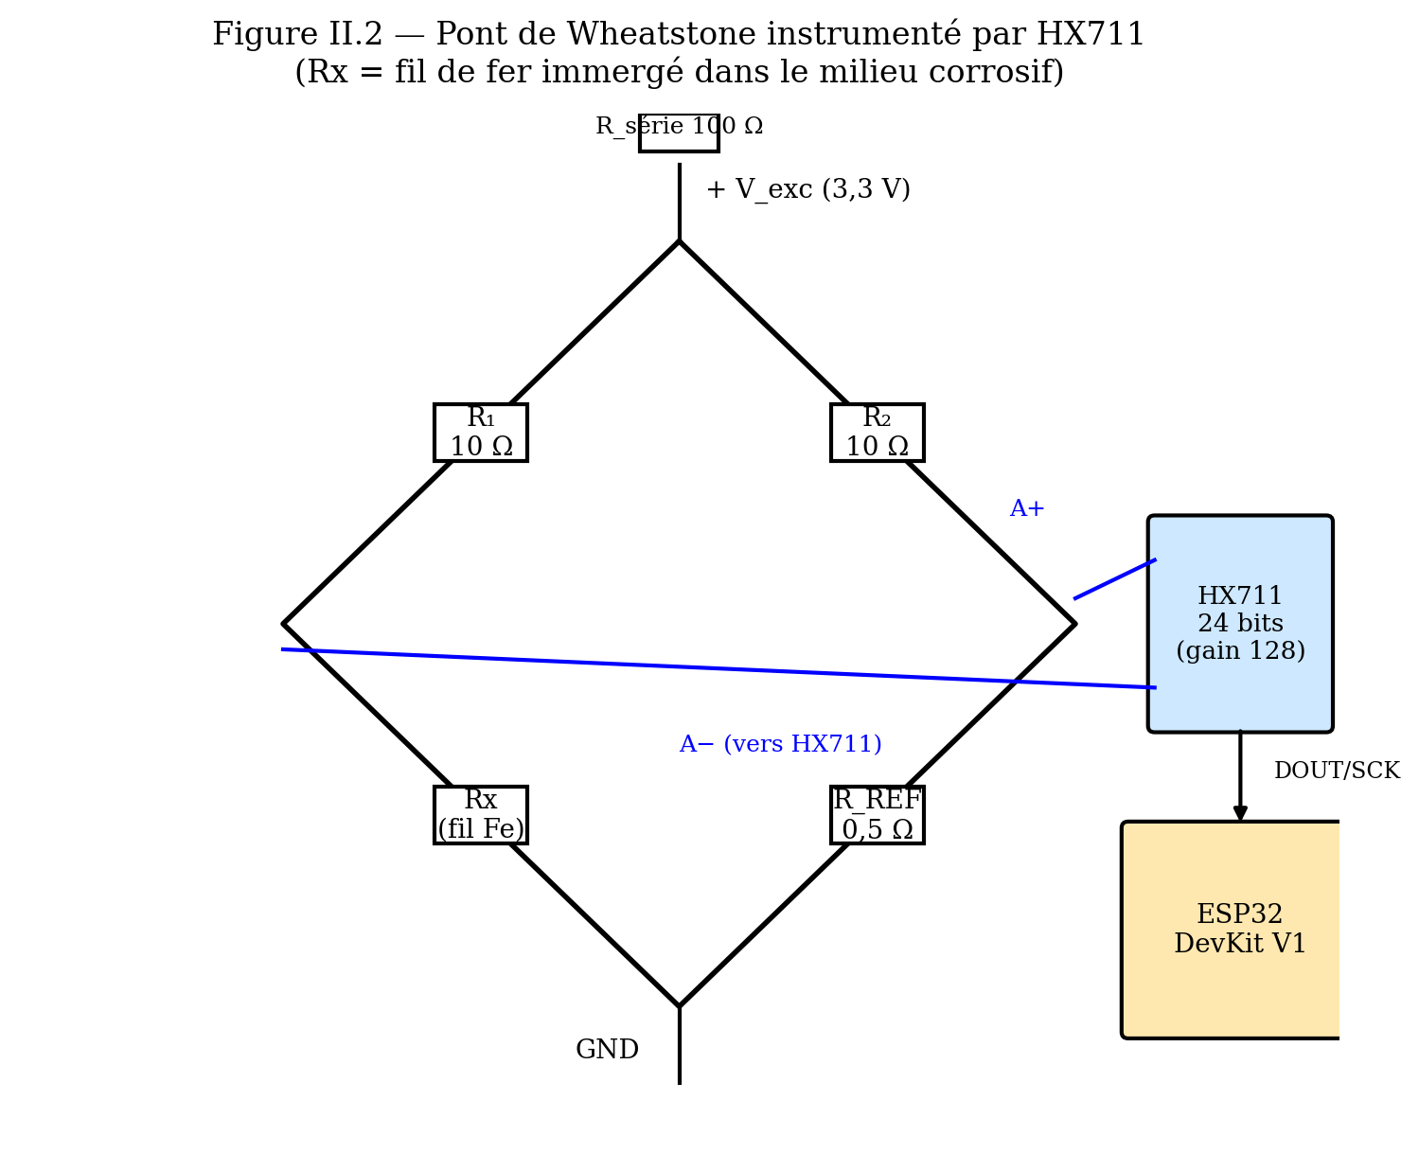{ width=75% }
La tension différentielle aux bornes du pont est donnée par :
$$V_{diff}=V_{exc,eff}⋅\left(\frac{R_{x}}{R_{2}+R_{x}}−\frac{R_{REF}}{R_{1}+R_{REF}}\right)$$
Une résistance série R_SERIE = 100 Ω placée entre l'alimentation ESP32 (3,3 V) et le pont assure deux fonctions : (i) limitation du courant pour éviter l'effet Joule sur le fil de fer (qui fausserait la mesure de température), et (ii) protection du HX711 en cas de court-circuit. La tension d'excitation effective devient :
$$V_{exc,eff}=V_{ALIM}⋅\frac{R_{1}+R_{REF}}{R_{SERIE}+R_{1}+R_{REF}}=3,3⋅\frac{10,5}{110,5}≈0,313\text{ V}$$

II.2.3. Conversion analogique-numérique par HX711
Le HX711 est un amplificateur d'instrumentation différentiel couplé à un convertisseur ADC sigma-delta 24 bits, spécialement conçu pour les capteurs en pont de Wheatstone (cellules de charge, jauges de déformation) (Adafruit, 2024 ; AVIA Semiconductor, 2017). À gain 128, sa résolution théorique est :
$${\text{Résolution}}_{LSB}=\frac{V_{exc,eff}}{2^{23}×128}≈\frac{0,313}{1,07×{10}^{9}}≈0,29\text{ nV}$$
Cette résolution sub-nanovolts permet de détecter des variations de résistance du fil ER de l'ordre de 0,01 mΩ (limite pratique imposée par le bruit thermique et électromagnétique du système). Le HX711 dispose d'un taux d'échantillonnage configurable de 10 ou 80 échantillons par seconde ; le mode 10 SPS est retenu ici pour minimiser le bruit (Adafruit, 2024).
La conversion du code ADC en résistance Rₓ est effectuée par le firmware ESP32 :
$$V_{diff,raw}=\frac{{\text{code}}_{HX711}}{2^{23}×128}×V_{exc,eff}$$
$${\text{ratio}}_{Rx}=\frac{V_{diff,raw}}{V_{exc,eff}}+\frac{R_{REF}}{R_{1}+R_{REF}}$$
$$R_{x}=R_{2}⋅\frac{{\text{ratio}}_{Rx}}{1−{\text{ratio}}_{Rx}}$$

II.2.4. Système d'acquisition IoT — ESP32 en acquisition continue
L'ESP32 DevKit V1 est un microcontrôleur bi-cœur Wi-Fi + Bluetooth (Espressif Systems) qui supporte deux modes d'acquisition : un mode deep sleep pulsé (~10 µA, adapté à un déploiement terrain longue durée sur batterie) et un mode acquisition continue sur alimentation secteur (Espressif, 2024). Dans le cadre de ces essais de corrosion accélérée — où la rupture survient en quelques heures à un jour et où la phase d'emballement final est très rapide —, nous retenons le mode acquisition continue à période de 30 secondes, qui fournit la résolution temporelle nécessaire pour capturer fidèlement la cinétique de dégradation. Le mode deep sleep demeure l'option privilégiée pour un futur déploiement terrain de longue durée. Le firmware suit le cycle suivant :
- Lecture HX711 : moyenne sur 10 échantillons → Rₓ ;
- Lecture DS18B20 : conversion 12 bits (0,0625 °C) → T ;
- Connexion Wi-Fi et envoi HTTPS POST vers la base de données Supabase (PostgreSQL managé) via son API REST PostgREST, payload JSON ;
- Temporisation de 30 secondes avant le cycle suivant.
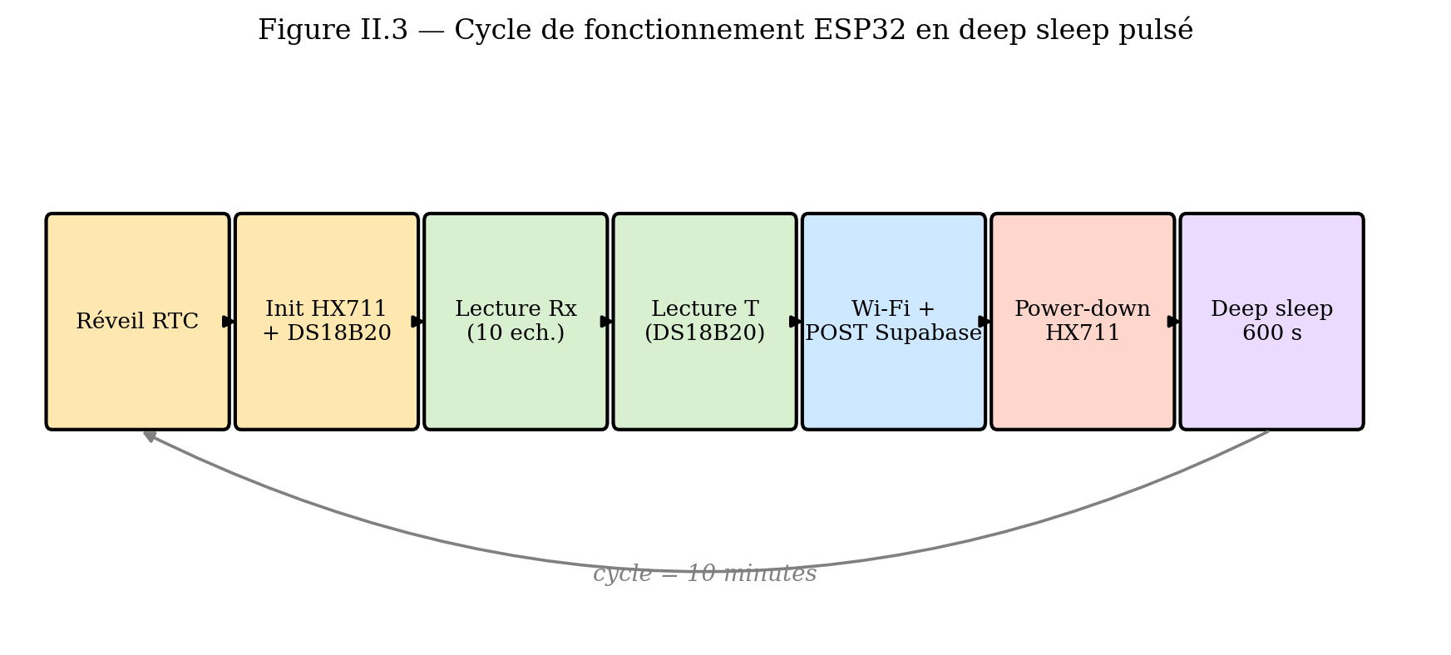{ width=95% }
La persistance distante des mesures est assurée côté Supabase dans la table cr_measurements (voir Annexe F). En cas d'échec Wi-Fi, la transmission est ré-essayée au cycle suivant. Le payload JSON émis est :
{
"timestamp_s": 1714500000,
"vdiff_v": -1.23e-6,
"rx_ohm": 0.132156,
"temp_c": 26.44,
"delta_r_per_h": 2.7e-7
}
Le code source du firmware est versionné sur GitHub (dépôt londola13/predictive-maintenance-corrosion, répertoire firmware/), de même que l'ensemble du pipeline Python ML, le code de l'application Streamlit, les notebooks d'analyse et le présent mémoire — assurant traçabilité, reproductibilité et historisation des évolutions tout au long du projet.

II.3. Matériels mobilisés

II.3.1. Matériels expérimentaux
Le tableau ci-dessous consolide la totalité des matériels mobilisés dans le cadre de cette recherche.
Tableau II.2 — Récapitulatif des matériels expérimentaux
Élément | Utilité | Outils / Spécifications
Microcontrôleur | Acquisition, calcul, transmission | ESP32 DevKit V1 (Espressif)
Amplificateur ADC | Conversion pont Wheatstone | HX711 24 bits, gain 128
Capteur de température | Compensation thermique | DS18B20, bus 1-Wire, résolution 12 bits
Fil ER actif | Élément corrodable | Fil de fer recuit, Ø 0,3 mm, L = 1,1 m
Résistances pont | Bras de référence | R₁ = R₂ = 10 Ω, R_REF = 0,5 Ω (1 %)
Résistance série | Limitation courant | R_SERIE = 100 Ω (1 %)
Pull-up DS18B20 | Bus 1-Wire | 4,7 kΩ
Cellule de corrosion | Contenant milieu | Récipient HDPE
Milieu corrosif | Environnement test | Acide chlorhydrique concentré (HCl), pH ≈ 1
Bain-marie thermostaté | Contrôle de la température | Chauffe-eau d'aquarium 25 W, plage 16–35 °C (phase contrôlée)
pH-mètre papier | Vérification pH | Plages 0–14, résolution ±0,5
Câble USB-UART | Liaison ESP32-PC | CP2102 ou CH340
Multimètre numérique | Mesure R₀ initiale | Précision 0,1 %
Ordinateur portable | Acquisition + ML | i7, 16 Go RAM, Python 3.10
EPI | Sécurité | Lunettes, gants nitrile, blouse
Tableau II.3 — Brochage ESP32
Signal | Pin ESP32 | Description
HX711 DOUT | GPIO 21 | Données série HX711
HX711 SCK | GPIO 22 | Horloge HX711
DS18B20 DQ | GPIO 19 | Bus 1-Wire température (pull-up 4,7 kΩ)
Alimentation | 3,3 V | Pont + HX711 + DS18B20
Masse | GND | Commun

II.3.2. Ressources logicielles
Tableau II.4 — Logiciels et bibliothèques utilisés
Logiciel / Bibliothèque | Version | Rôle
Arduino IDE | 2.x | Programmation firmware ESP32
Bibliothèque HX711 (bogde) | 0.7.5 | Lecture HX711
Bibliothèque OneWire | 2.3.x | Bus 1-Wire DS18B20
Bibliothèque DallasTemperature | 3.9.x | Lecture DS18B20
Python | 3.10 | Pipeline ML
Pandas | 2.x | Manipulation séries temporelles
NumPy | 1.26 | Calculs numériques
SciPy (savgol_filter) | 1.11 | Lissage Savitzky-Golay
XGBoost | 2.0 | Modèle prédictif
Scikit-learn | 1.3 | TimeSeriesSplit, métriques
SHAP | 0.43 | Interprétabilité
Matplotlib / Seaborn | — | Visualisation
Joblib | — | Persistance modèle

II.3.3. Ressources documentaires
Tableau II.5 — Normes et références principales
Référence | Organisme | Objet
ISO 8044 | ISO | Définitions corrosion
ASTM G1 | ASTM | Évaluation éprouvettes corrosion
ASTM G31 | ASTM | Essais immersion laboratoire
ASTM G96 | ASTM | Surveillance ER en service
NACE SP0775 | AMPP | Sondes/coupons O&G
NACE TM0190 | AMPP | Sondes ER service pétrolier
API 570 | API | Inspection tuyauteries
ISO 13381-1 | ISO | Maintenance prévisionnelle, RUL
EN 13306 | CEN | Terminologie maintenance
de Waard & Milliams (1975) | — | Modèle CO₂ corrosion
Chen & Guestrin (2016) | ACM | Algorithme XGBoost
Lundberg & Lee (2017) | NeurIPS | Méthode SHAP
Koch et al. (2016) | NACE | Coût mondial corrosion

II.4. Méthodes d'acquisition et de traitement des données
La méthodologie de traitement des données suit une chaîne en cinq étapes successives, implémentée dans le script Python corrosion_pipeline.py.
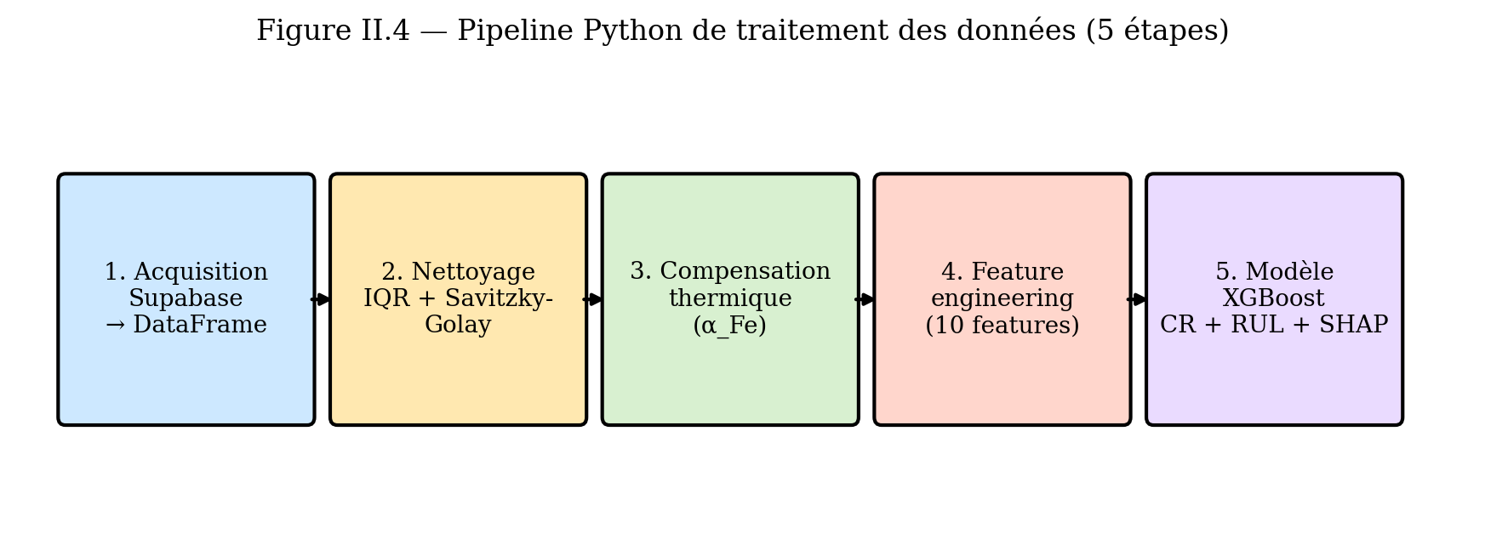{ width=95% }

II.4.1. Acquisition
Les mesures émises par l'ESP32 sont écrites en temps réel dans la table cr_measurements de la base Supabase (PostgreSQL managé) via son API REST PostgREST. Chaque mesure est rattachée à un identifiant de run (run_id) de la table cr_runs. Le pipeline Python charge ensuite ces données par requête paramétrée et les convertit en DataFrame Pandas pour traitement. Les colonnes consommées sont : timestamp_s, vdiff_v, rx_ohm, temp_c, delta_r_per_h.
Une mesure est émise toutes les 30 secondes, soit environ 120 points par heure. Pour un run de 12 heures, cela représente de l'ordre de 1 400 points de mesure ; pour un run de 20 heures, environ 2 300 points. Cette résolution temporelle fine est nécessaire pour capturer la phase d'emballement final, très rapide. L'historique complet est centralisé sur Supabase et accessible aussi bien à l'application Streamlit qu'aux notebooks d'analyse, sans manipulation manuelle de fichiers.

II.4.2. Nettoyage du signal
Le nettoyage suit deux étapes successives :
Étape 1 — Suppression des outliers par méthode IQR (Interquartile Range) : les points situés hors de l'intervalle [Q5 − 3×IQR ; Q95 + 3×IQR] sont supprimés. Ce seuil large préserve la dynamique de dégradation tout en éliminant les artefacts transitoires du HX711 lors du réveil de l'ESP32 (Tukey, 1977).
Étape 2 — Lissage Savitzky-Golay : un filtre polynomial d'ordre 2 sur une fenêtre glissante de 5 points est appliqué (Savitzky et Golay, 1964). Ce filtre préserve mieux les pentes locales que la moyenne mobile simple — propriété essentielle pour le calcul précis de dr/dt.

II.4.3. Compensation thermique
La résistivité électrique du fer varie linéairement avec la température selon la loi de Matthiessen (Pollock, 1991) :
$$ρ_{Fe}(T)=ρ_{Fe}(T_{ref})⋅[1+α_{Fe}⋅(T−T_{ref})]$$
avec α_Fe = 6,5 × 10⁻³ °C⁻¹ et T_ref = 25 °C. La résistance compensée s'obtient par :
$$R_{corr}(t)=\frac{R_{lisse}(t)}{1+α_{Fe}⋅(T(t)−T_{ref})}$$
R_corr(t) ne dépend plus que de la corrosion, pas de la température ambiante.

II.4.4. Feature engineering
Dix variables d'entrée sont construites pour le modèle XGBoost à partir de R_corr(t), T(t) et t :
Tableau II.6 — Variables d'entrée (features) du modèle XGBoost
Feature | Définition | Justification physique
rx_corr | Résistance compensée (Ω) | État absolu
delta_R_1h | ΔR sur 1 h (6 points) | Vitesse court terme
delta_R_6h | ΔR sur 6 h (36 points) | Vitesse moyen terme
vitesse_CR_1h | CR moyen 1 h (mm/an) | Taux instantané lissé
tendance_6h | Pente linéaire de Rₓ sur 6 h | Accélération / décélération
temp_lisse | Température lissée (°C) | Compensation résiduelle
temp_moy_6h | Température moyenne 6 h | Effets thermiques lents
temps_immersion_h | t depuis début du run (h) | Stade d'avancement
delta_R_absolu | Rₓ(t) − Rₓ(0) (Ω) | Perte cumulée
section_perdue_pct | 1 − (r(t)/r(0))² (%) | Fraction de durée de vie consommée
Les deux variables cibles sont :
- CR_lisse (mm/an) : taux de corrosion lissé Savitzky-Golay ;
- RUL_h (heures) : durée de vie résiduelle.

II.4.5. Calcul du RUL
Le critère de fin de vie est défini à r_critique = 0,1 × r(0), soit une perte de 90 % du rayon initial (équivalent à une réduction de section de 99 %). Pour les runs RTF complets (rupture observée) :
$$RUL(t)=t_{rupture}−t$$
Pour les prédictions en cours de run (rupture non encore atteinte) :
$$RUL(t)=\frac{r(t)−r_{critique}}{|dr/dt|}$$

II.5. Méthodologie d'entraînement du modèle XGBoost

II.5.1. Stratégie de validation : du walk-forward au leave-one-run-out
Plusieurs stratégies de validation existent pour un modèle prédictif : la séparation simple train/test, la validation croisée k-fold classique, la validation croisée temporelle walk-forward (TimeSeriesSplit), et la validation leave-one-group-out. Le choix dépend de la question posée.
La validation walk-forward (TimeSeriesSplit) respecte la causalité temporelle à l'intérieur d'un même essai : chaque fold entraîne sur le passé et teste sur le futur, jamais l'inverse (Bergmeir et Benítez, 2012). Elle évite toute fuite temporelle mais ne renseigne que sur la prédiction au sein d'un run déjà observé.
Or l'objectif industriel est la généralisation à un essai nouveau, jamais vu. Dans le cadre de ce travail, nous retenons donc comme stratégie principale la validation leave-one-run-out (LORO) : à chaque itération, un run complet est retiré de l'entraînement et sert exclusivement de test. Cette stratégie, plus exigeante, mesure la capacité réelle du modèle à prédire un essai indépendant — et constitue le cœur de la démonstration du Chapitre III (la fiabilité de cette généralisation dépend de la couverture des conditions, notamment thermiques, par les runs d'entraînement).

II.5.2. Hyperparamètres XGBoost
Tableau II.7 — Hyperparamètres du modèle XGBoost
Hyperparamètre | Valeur | Justification
n_estimators | 500 | Compromis biais-variance
max_depth | 4 | Contrôle complexité, évite surapprentissage
learning_rate | 0,05 | Convergence stable avec 500 arbres
reg_alpha (L1) | 0,1 | Sélection sparse des features
reg_lambda (L2) | 1,0 | Stabilité numérique
subsample | 0,8 | Réduction variance
colsample_bytree | 0,8 | Diversité des arbres
objective | reg:squarederror | Régression standard
Source : Chen et Guestrin (2016) ; XGBoost (2024).

II.5.3. Métriques d'évaluation
Trois métriques classiques sont utilisées (Hyndman et Koehler, 2006) :
- MAE (Mean Absolute Error) : MAE=1ni​|yi−yi|
- RMSE (Root Mean Square Error) : RMSE=1ni​(yi−yi)2
- R² (coefficient de détermination) : R2=1−i​(yi−yi)2i​(yi−y)2
Une baseline naïve (prédiction = moyenne du training set) sert de comparaison pour vérifier que le modèle apporte effectivement une valeur ajoutée.

II.5.4. Interprétabilité par SHAP
L'analyse SHAP (SHapley Additive exPlanations) est conduite après entraînement pour identifier les variables dominantes (Lundberg et Lee, 2017). Trois visualisations sont produites :
- SHAP summary plot (beeswarm) : distribution des contributions par feature ;
- SHAP bar chart : importance moyenne absolue des features ;
- SHAP dependence plot : interaction entre features.
L'objectif est d'identifier les 3 variables les plus influentes et de vérifier la cohérence avec la physique du phénomène.

II.5.5. Module de diagnostic des régimes de corrosion
Au-delà de la prédiction quantitative (CR, RUL), le pipeline implémente un module de diagnostic classifiant le régime de corrosion observé, conformément à l'étape Diagnostic de la norme ISO 13381-1. Le diagnostic d'un régime peut s'appuyer sur diverses approches : règles métier explicites, classification supervisée (XGBoost classifieur) ou détection non-supervisée d'anomalies (Isolation Forest). Dans le cadre de ce travail, nous retenons une approche par règles métier explicables, simple à valider, transparente pour le jury et les utilisateurs industriels — les approches ML de classification étant envisagées en perspective d'évolution.
Les régimes correspondent aux phases physiques observées sur un essai RTF du fil de fer en milieu HCl :
Tableau II.7 — Régimes de corrosion diagnostiqués et signatures
Régime | Signature dans le signal | Niveau d'alerte
Induction | dR/dt ≈ 0, résistance quasi stable (début d'immersion) | Vert
Croissance | dR/dt > 0 régulier, tendance_6h positive et stable | Vert
Emballement | accélération marquée de dR/dt, tendance_6h croissante | Orange
Pré-rupture | dR/dt diverge ET RUL < 12 h | Rouge
Les seuils sont calibrés empiriquement à partir des distributions observées dans les runs de référence, ce qui constitue une démarche reproductible.
La fonction diagnostiquer(features) du pipeline Python prend en entrée le vecteur de features de l'instant courant et retourne un dictionnaire {régime: str, confiance: float, signal: dict} exploité ensuite par le module GMAO (OS4) pour générer les alertes.

II.6. Protocole expérimental run-to-failure

II.6.1. Justification du protocole RTF
Plusieurs protocoles permettent d'étudier la corrosion d'un métal : les essais électrochimiques (polarisation, spectroscopie d'impédance EIS), la perte de masse par immersion sur durée fixe, et les essais run-to-failure (RTF) où l'échantillon est suivi en continu jusqu'à sa rupture. Les essais électrochimiques fournissent des grandeurs instantanées mais nécessitent un instrument coûteux ; la perte de masse est simple mais ne donne qu'une vitesse moyenne, sans dynamique temporelle ni événement de défaillance.
Dans le cadre de ce travail, nous retenons le protocole run-to-failure (RTF), car il est le seul à constituer un jeu d'apprentissage couvrant l'intégralité du cycle de dégradation — de l'état initial jusqu'à la rupture — et à fournir un événement de défaillance réellement observé, indispensable à l'apprentissage de la prédiction de durée de vie résiduelle (RUL). Ce choix est conforme à l'esprit de la norme ISO 13381-1 :2015 sur la maintenance prévisionnelle (ISO, 2015 ; Akash, 2024).

II.6.2. Plan expérimental
Le plan expérimental ne repose pas sur un nombre figé de runs, mais sur une série d'essais RTF répétés dans des conditions nominales identiques (même milieu HCl, même montage), conçue de manière itérative. Deux phases structurent la campagne :
- une phase exploratoire, à température ambiante subie (non régulée), destinée à constituer les premières séries et à identifier les facteurs de variabilité ;
- une phase contrôlée, à température régulée par bain-marie thermostaté, destinée à isoler l'effet de la température et à démontrer la répétabilité.
Tableau II.8 — Plan de la série d'essais run-to-failure (campagne en cours)
Phase | Essais réalisés à ce stade | Conditions | Rôle
Exploratoire | Run #1, #11, #12, #14 | HCl, température ambiante subie (≈ 29–33 °C) | Entraînement + mise en évidence de l'effet température
Contrôlée | Run #16, #17 (+ runs en cours) | HCl, température régulée (consignes 30 °C puis 32 °C) | Démonstration de répétabilité + validation
La campagne se poursuit : des essais complémentaires aux consignes 30 °C et 32 °C sont en cours afin de consolider la couverture thermique (voir Chapitre III, perspectives). Le détail des essais retenus, écartés et utilisés comme contre-exemples est présenté au Chapitre III.

II.6.3. Procédure standard par run
Pour chaque run, la procédure suivante est appliquée :
- Préparation de la cellule : nettoyage du récipient, découpe d'un fil de fer neuf, nettoyage, séchage, mesure de R₀ au multimètre, vérification du pH ;
- Câblage de la sonde : montage du fil, connexion HX711 → ESP32, vérification de la réception des premiers points dans la table Supabase cr_measurements via l'application Streamlit ;
- Mise en condition thermique (phase contrôlée) : mise en route du bain-marie thermostaté et stabilisation à la consigne avant immersion ;
- Démarrage de l'acquisition : préparation d'acide frais et immersion immédiate du fil (sans délai d'exposition de l'acide à l'air, le HCl étant volatil), récipient couvert pour limiter l'évaporation ; création du run dans Supabase (cr_runs.started_at) et début de l'envoi des mesures ;
- Surveillance périodique : vérification de la continuité de l'acquisition via le dashboard Streamlit ;
- Détection de la fin de run : la rupture du fil est identifiée par un critère objectif — saturation de Rₓ (circuit ouvert), la valeur se figeant à sa borne haute. Le run est clôturé au premier point de saturation (cr_runs.ended_at) ;
- Post-run : photographie du fil corrodé, nettoyage et préparation du run suivant.
Note de protocole. Deux exigences se sont révélées critiques pour la répétabilité (Chapitre III) : (i) la stabilité thermique du bain avant immersion ; (ii) l'emploi d'acide frais immergé sans délai, l'exposition prolongée de l'acide à l'air abaissant sa concentration par volatilisation du HCl.

II.6.4. Seuils d'alerte gradués
Les seuils d'alerte sont définis à partir des deux sorties du modèle (taux de corrosion CR et durée de vie résiduelle RUL), sans recourir à une action chimique corrective (hors périmètre de ce travail).
Tableau II.9 — Seuils d'alerte gradués
Niveau | Condition | Recommandation
Vert (nominal) | CR < 1 mm/an ET RUL > 48 h | Surveillance normale
Orange (vigilance) | 1 ≤ CR < 5 mm/an OU 12 ≤ RUL < 48 h | Planifier une inspection / intervention
Rouge (critique) | CR ≥ 5 mm/an OU RUL < 12 h | Inspection immédiate + arrêt préventif

II.7. Architecture d'intégration au CMMS open-source par API REST (OS4)

II.7.1. Choix d'architecture : intégration plutôt que développement ex nihilo
L'objectif d'OS4 est de structurer la boucle décision → action en aval du système prédictif. Deux approches étaient envisageables :
- (A) Développer une GMAO complète ex nihilo (stack Supabase + Next.js + Vercel) couvrant gestion d'actifs, ordres de travail, KPIs maintenance ;
- (B) Réutiliser un CMMS open-source mature et y connecter, par API REST, l'application web Streamlit servant de frontend ML et de dashboard temps réel.
L'approche (B) a été retenue pour les raisons suivantes :
- Maturité fonctionnelle : un CMMS open-source mature (GLPI compte plus de 20 ans de développement, plus de 200 contributeurs, des modules Tickets / Problems / Changes natifs) couvre dès l'installation un périmètre fonctionnel qui demanderait plusieurs mois de développement ex nihilo ;
- Pragmatisme industriel : démontrer une approche d'intégration est plus pertinent pour un mémoire de Master en Maintenance Industrielle qu'un développement not-invented-here — c'est précisément ce que ferait un ingénieur en entreprise face à une contrainte budgétaire ;
- Transposabilité : l'architecture d'intégration (Streamlit ↔ REST API ↔ CMMS) est reproductible quel que soit le CMMS retenu par l'opérateur (GLPI chez l'un, OpenMaint chez l'autre, Snipe-IT chez un troisième) ;
- Compatibilité COTCO : un CMMS auto-hébergeable (on-premise) est compatible avec les contraintes de sécurité industrielle (réseau OT isolé, pas de cloud public) — ce qui n'est pas le cas de Supabase + Vercel.

II.7.2. Matrice comparative des CMMS open-source candidats
Tableau II.11 — Comparaison des CMMS open-source candidats (OS4)
CMMS | Maturité | API REST | Modules ticketing | Auto-hébergeable | Communauté | Verdict
GLPI | 20 ans, v10 stable | ✅ native, OAuth2 | Tickets / Problems / Changes (ITIL) | ✅ Linux/Docker | Très large (FR + INT) | Retenu (priorité)
OpenMaint (CMDBuild) | 12 ans | ✅ REST + SOAP | Work orders + Assets | ✅ Tomcat | Moyenne (IT) | Alternative crédible
Snipe-IT | 10 ans | ✅ REST documenté | Asset-centric (limité OT) | ✅ PHP/Laravel | Large | Trop asset-centric
Fiix Free | 15 ans | API limitée free tier | Complet (cloud) | ❌ SaaS uniquement | Commercial | Non-libre
MaintainX Free | 6 ans | API limitée free tier | Mobile-first | ❌ SaaS uniquement | Commercial | Non-libre
Sources : GLPI Project (2024) ; CMMS Wikipedia (2024) ; documentations officielles consultées 2026.
Choix retenu : GLPI — meilleure couverture fonctionnelle, API REST native documentée, communauté francophone active, déployable on-premise.

II.7.3. Stack technologique de la chaîne intégrée
Tableau II.12 — Stack technologique du prototype intégré
Couche | Technologie | Rôle | Coût
Capteur + acquisition | ESP32 + HX711 + DS18B20 | Mesure ER + température | Matériel ~50 000 FCFA
Stockage mesures + prédictions | SQLite (intégré Streamlit) | Persistance time-series + sorties ML | Gratuit
Pipeline ML | Python (Pandas, SciPy, XGBoost, SHAP) | CR + RUL + diagnostic + interprétabilité | Gratuit (open-source)
Frontend ML / dashboard | Streamlit | UI temps réel, courbes, alertes | Gratuit (open-source)
Hébergement frontend | Streamlit Community Cloud | Déploiement public | Gratuit
CMMS open-source | GLPI (PHP/MariaDB) | Tickets, OT, KPIs maintenance | Gratuit (auto-hébergé)
Couche d'intégration | API REST GLPI (HTTP/JSON) | Création automatique de tickets | Gratuit
Communication ESP32 → Streamlit | HTTPS POST | Ingestion mesures | Gratuit
Sources : Streamlit (2024) ; GLPI Project (2024) ; XGBoost Documentation (Chen et Guestrin, 2016).

II.7.4. Architecture de la boucle complète intégrée
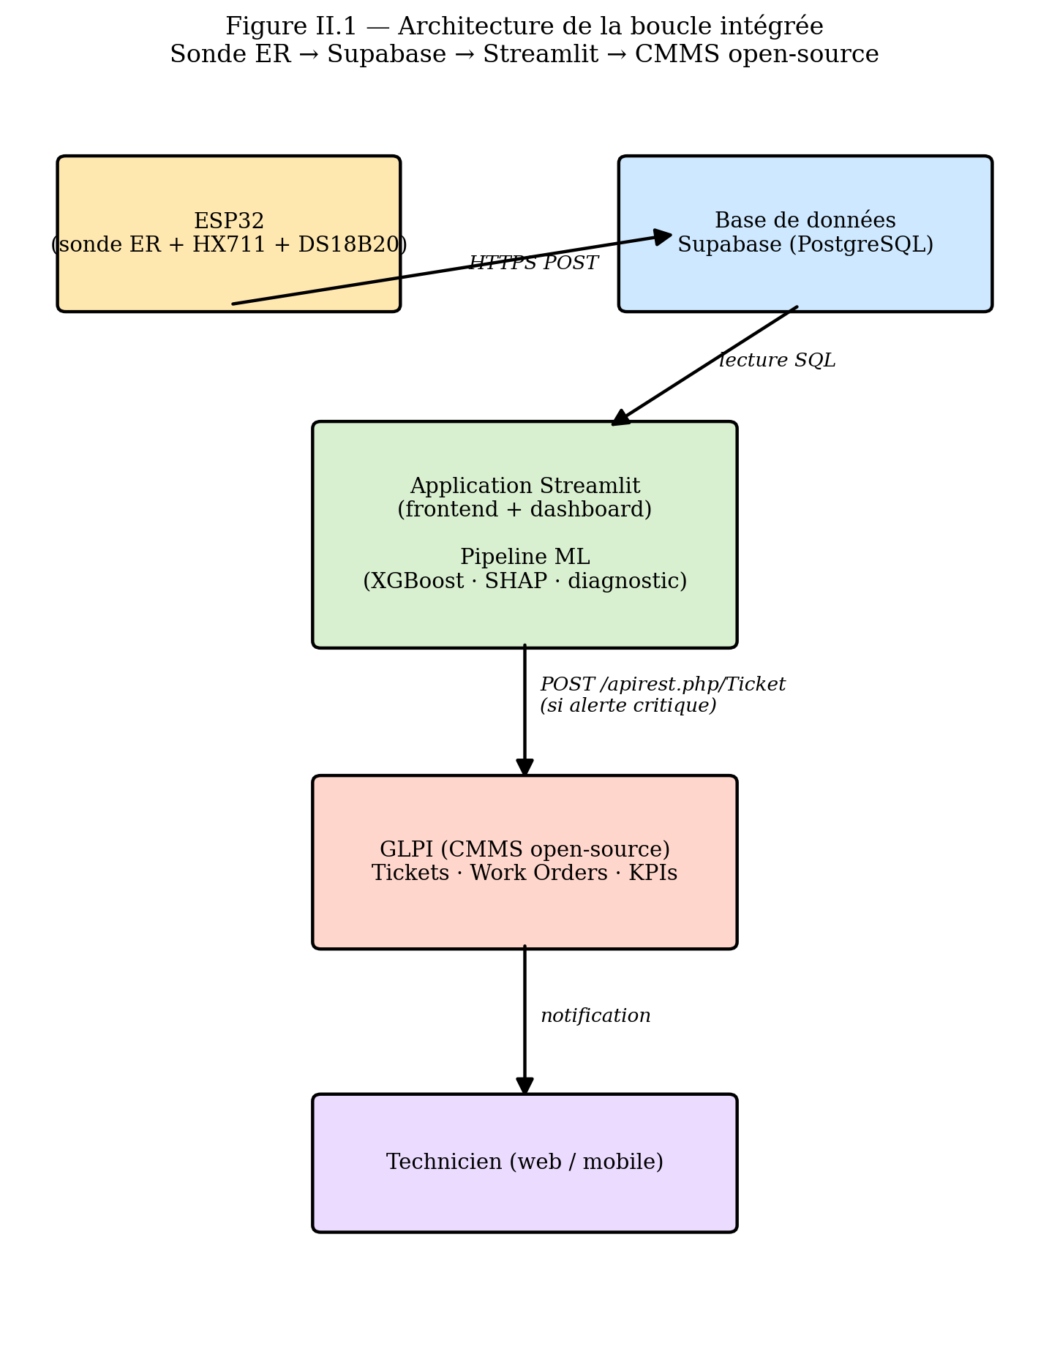{ width=80% }

II.7.5. Mapping prédiction ML → ticket CMMS
Le tableau ci-dessous décrit le mapping entre les sorties du pipeline ML et les champs d'un ticket GLPI créé automatiquement :
Tableau II.13 — Mapping des champs prédiction ML → ticket GLPI
Champ ticket GLPI | Source dans la prédiction ML | Exemple
name (titre) | Concaténation asset.nom + diagnostic | "Pipeline-Komé-Sect-12 — Corrosion accélérée détectée"
urgency | Niveau d'alerte (vert=1, orange=3, rouge=5) | 5
impact | Criticité de l'asset (configuration) | 5
priority | Calcul GLPI = f(urgency, impact) | "Très haute"
content (description) | Template enrichi : CR_pred, RUL_pred, top-3 SHAP, régime diagnostiqué | "CR=4,2 mm/an ; RUL=18 h ; régime : emballement ; top-3 SHAP : ΔR/Δt, T_avg, Rx_corr. Recommandation : inspection immédiate."
entities_id | Asset surveillé (entité GLPI) | ID de la section pipeline
itilcategories_id | Catégorie « Corrosion » | ID GLPI catégorie
_users_id_assign | Technicien d'astreinte (configuration) | ID utilisateur
L'appel API se fait depuis l'application Streamlit en Python via la librairie requests :
ticket = {
"input": {
"name": f"{asset.nom} — {diagnostic}",
"urgency": niveau_to_urgency[alerte.niveau],
"content": template_description.format(**prediction),
"itilcategories_id": GLPI_CAT_CORROSION,
}
}
requests.post(f"{GLPI_URL}/apirest.php/Ticket",
headers={"Session-Token": session_token},
json=ticket)

II.7.6. KPIs maintenance calculés (côté CMMS)
GLPI fournit nativement ou par requête SQL/plugin les KPIs maintenance suivants, alimentés par l'historique des tickets et des interventions :
Tableau II.14 — Indicateurs de performance maintenance (KPIs)
KPI | Formule | Source GLPI | Cible
MTBF (Mean Time Between Failures) | Σ temps entre tickets corrosion / nb tickets | Table glpi_tickets | maximiser
MTTR (Mean Time To Repair) | Σ (close_date − open_date) / nb tickets | Table glpi_tickets | minimiser
Disponibilité | MTBF / (MTBF + MTTR) | Calculé | > 95 %
Efficacité d'inhibition | (CR_avant − CR_après) / CR_avant × 100 | Pipeline ML + tags GLPI | > 90 %
Précision du modèle | 1 − (alertes annulées / alertes totales) | Champ solutiontype GLPI | > 85 %
Taux de fausses alertes | tickets résolus en false positive / total | Champ status + solution | < 15 %

II.8. Tableau synoptique de la démarche méthodologique
Tableau II.15 — Démarche synoptique objectifs / activités / méthodes / résultats attendus
Objectif Spécifique | Activités à réaliser | Méthodes / Outils | Justifications / Résultats attendus
OS1 — Concevoir et valider la sonde ER instrumentée IoT | (i) Montage de la sonde ER ; (ii) Programmation du firmware ESP32 (acquisition 30 s, HX711, DS18B20) ; (iii) Tests de résolution sur résistances étalons ; (iv) Validation de la stabilité en milieu corrosif | Montage de mesure de résistance ; HX711 ; ESP32 acquisition continue 30 s ; Multimètre de précision | Sonde fonctionnelle, résolution suffisante pour quantifier le CR — démonstration de la brique d'acquisition I4.0
OS2 — Entraîner et valider le modèle XGBoost (CR + RUL) | (i) Collecte d'une série de runs RTF ; (ii) Nettoyage IQR + Savitzky-Golay ; (iii) Compensation thermique ; (iv) Feature engineering ; (v) Validation LORO ; (vi) Entraînement XGBoost ; (vii) MAE/RMSE/R² ; (viii) SHAP | Python : Pandas, SciPy, XGBoost, Scikit-learn, SHAP ; n=500, depth=4, lr=0,05, L1=0,1, L2=1,0 | Prédiction CR + RUL ; comparaison aux baselines ; SHAP : variables physiquement plausibles
OS3 — Diagnostic des régimes + facteurs de variabilité + alertes | (i) Diagnostic des régimes (induction, croissance, emballement, pré-rupture) par règles métier ; (ii) Identification et quantification des facteurs de variabilité (température, concentration) par LORO ; (iii) Démonstration du rôle de la répétabilité ; (iv) Calibration des seuils vert/orange/rouge sur CR et RUL | Pipeline Python : diagnostiquer(features) ; validation LORO par plage thermique ; analyse des contre-exemples ; calibration empirique | Diagnostic exploitable ; effet température quantifié ; seuils calibrés (CR=1, 5 mm/an ; RUL=12, 48 h)
OS4 — Intégration au CMMS open-source par API REST | (i) Application Streamlit (frontend ML + dashboard) ; (ii) Matrice comparative GLPI/OpenMaint/Snipe-IT ; (iii) Mapping prédiction ML → ticket CMMS ; (iv) API REST /Ticket (POST automatique) ; (v) Calcul KPIs (MTBF, MTTR, η inhibition) | Streamlit + Streamlit Community Cloud ; GLPI (PHP/MariaDB, auto-hébergé) ; API REST GLPI ; Python requests ; ISO 14224 codes anomalie | Boucle Sonde→ML→Ticket CMMS démontrée end-to-end ; KPIs calculés ; coût de licence = 0 FCFA
L'usage des outils suit une chronologie stricte : conception matérielle (OS1) → acquisition expérimentale et modélisation (OS2) → diagnostic des régimes et analyse des facteurs de variabilité (OS3) → intégration applicative GMAO (OS4).

II.9. Conclusion du Chapitre II
Ce chapitre a présenté l'ensemble des outils et de la méthodologie retenus pour répondre aux quatre objectifs spécifiques du mémoire. Une §II.0.5 dédiée à la justification des choix technologiques a consolidé les arbitrages techniques (microcontrôleur ESP32, amplificateur HX711, capteur DS18B20, méthode ER, algorithme XGBoost, stratégie de validation, frontend Streamlit, CMMS GLPI) sous forme de matrices de décision. Le prototype de sonde ER (montage de mesure de résistance + HX711 + ESP32 en acquisition continue 30 s) a ensuite été décrit dans son principe physique et son implémentation matérielle. Les matériels électroniques, chimiques et logiciels mobilisés ont été consolidés en tableaux récapitulatifs. Les méthodes d'acquisition, de nettoyage, de compensation thermique, de feature engineering, d'entraînement XGBoost et d'interprétabilité SHAP ont été détaillées, ainsi que le module de diagnostic des régimes de corrosion et la stratégie de validation leave-one-run-out. L'architecture d'intégration Streamlit ↔ CMMS open-source par API REST (matrice comparative GLPI / OpenMaint / Snipe-IT, mapping prédiction ML → ticket, KPIs maintenance côté CMMS) a été spécifiée. Le protocole expérimental run-to-failure en série répétée et le tableau synoptique de la démarche ont été présentés. Le Chapitre III présente à présent les résultats issus de la mise en œuvre de cette méthodologie, leur analyse et leur discussion.

CHAPITRE III : RÉSULTATS ET DISCUSSIONS
Sommaire du Chapitre III
- III.0. Introduction
- III.1. Validation métrologique de la sonde ER (OS1)
- III.2. Résultats de la série run-to-failure (OS2)
- III.3. Effet de la température et performance du modèle XGBoost (OS2/OS3)
- III.4. Diagnostic des régimes et facteurs de variabilité (OS3)
- III.5. Intégration au CMMS open-source — démonstration end-to-end et KPIs (OS4)
- III.6. Discussions
- III.7. Conclusion

III.0. Introduction
Note d'état. La campagne expérimentale est toujours en cours : les résultats présentés ici correspondent aux essais exploités à la date de rédaction. Ils sont provisoires et défendables en l'état, et seront consolidés par les runs complémentaires en cours d'acquisition (voir perspectives, §III.6).
Dans ce chapitre, il sera question de présenter (i) la validation métrologique de la sonde ER (OS1), (ii) les résultats de la série d'essais run-to-failure (OS2), (iii) l'effet de la température et la performance du modèle XGBoost en validation inter-essais (OS2/OS3), (iv) le diagnostic des régimes de corrosion et l'analyse des facteurs de variabilité conditionnant la fiabilité de la prédiction (OS3), (v) la démonstration de l'intégration Streamlit ↔ CMMS open-source (OS4), puis de discuter ces résultats au regard des objectifs initiaux et de la littérature (Chapitre I).

III.1. Validation métrologique de la sonde ER (OS1)
Avant d'exploiter la sonde pour le suivi de corrosion, sa chaîne de mesure doit être validée. Une validation métrologique peut s'appuyer sur plusieurs vérifications : stabilité du signal au repos, étalonnage sur références connues, et maîtrise des grandeurs d'influence (température). Dans le cadre de ce travail, nous retenons ces trois vérifications, présentées ci-dessous.

III.1.1. Étalonnage sur résistances de référence
La justesse de la mesure de résistance a été vérifiée par substitution du fil par des résistances de précision connues. L'étalonnage a conduit à retenir un facteur de correction du module HX711 (constant), appliqué à toutes les mesures du pipeline. [Tableau comparatif HX711 vs étalon et courbe de linéarité à insérer après consolidation des points d'étalonnage.]

III.1.2. Compensation thermique
La résistivité du fer dépendant de la température (§II.4.3), une compensation thermique est appliquée à chaque mesure à partir de la température lue par le DS18B20. L'effet de cette compensation est illustré indirectement dans les essais à température variable : la résistance compensée R_corr suit la dégradation réelle du fil sans être polluée par les fluctuations thermiques de courte durée.

III.1.3. Bilan provisoire
À ce stade, la chaîne d'acquisition est fonctionnelle et stable : elle a permis de suivre sans interruption plusieurs essais de 10 à 20 heures (acquisition continue à 30 s), de capturer la phase d'emballement rapide et de détecter la rupture du fil. Le bilan métrologique chiffré (résolution effective, bruit RMS, dérive thermique résiduelle) sera complété par les tests dédiés en cours.

III.2. Résultats de la série run-to-failure (OS2)
Un essai de corrosion peut être suivi par plusieurs grandeurs (perte de masse, courant de corrosion, résistance électrique). Dans ce travail, le suivi repose sur la résistance électrique compensée R_corr(t) du fil de fer, dont la croissance traduit la perte de section, jusqu'à la rupture. Chaque essai fournit ainsi une courbe complète de dégradation.

III.2.1. Allure typique d'un essai et phases observées
La figure III.2 présente l'évolution de R_corr(t) et de la température T(t) pour les essais retenus. Toutes les courbes partagent la même allure en trois phases : une induction (résistance quasi stable en début d'immersion), une croissance progressive, puis un emballement final rapide aboutissant à la rupture (saturation de la résistance, circuit ouvert). Ce profil, conforme à la dégradation attendue d'un fil corrodé, valide le principe de la mesure.
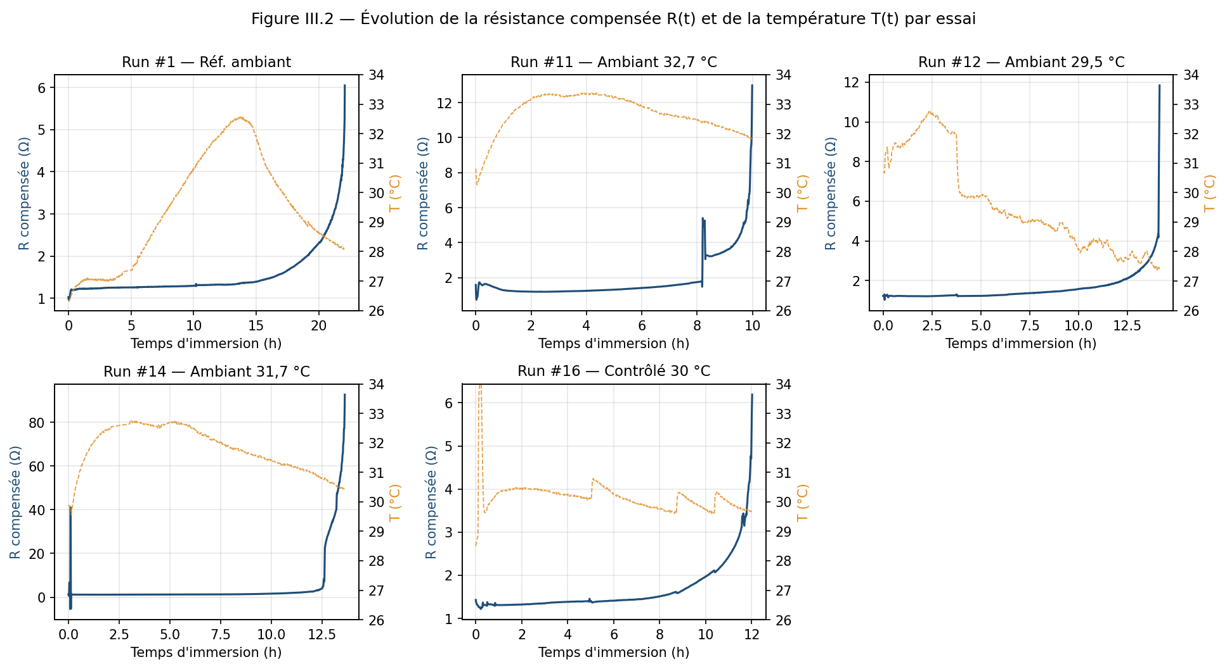{ width=98% }

III.2.2. Synthèse des essais exploités
À ce stade de la campagne, cinq essais sont retenus comme essais propres (milieu HCl, montage identique) : un essai de référence initial (Run #1) et quatre essais de la série répétée (Run #11, #12, #14, #16). Le tableau III.1 en résume les caractéristiques.
Tableau III.1 — Caractéristiques des essais retenus (campagne en cours)
Essai | Phase | T° moyenne | Durée de vie | Points | Observation
Run #1 | Exploratoire | 29,5 °C | 22,1 h | 2 531 | Essai de référence initial
Run #11 | Exploratoire | 32,7 °C | 10,0 h | 1 183 | Température élevée (canicule)
Run #12 | Exploratoire | 29,6 °C | 14,1 h | 1 684 | Essai propre
Run #14 | Exploratoire | 31,7 °C | 13,6 h | 1 519 | Essai propre
Run #16 | Contrôlée | 30,1 °C | 12,0 h | 1 442 | Régulation thermique (σ = 0,52 °C)
La figure III.3 confronte la durée de vie et la température moyenne de chaque essai. Une tendance nette se dégage : les essais les plus chauds rompent le plus vite (Run #11 à 32,7 °C : 10 h), conformément à la dépendance d'Arrhenius (§I.7.7). Une variabilité résiduelle subsiste néanmoins à température comparable (Run #1 et Run #12, tous deux à ≈ 29,5 °C, durent respectivement 22 h et 14 h), ce qui annonce le rôle des facteurs non thermiques analysés en §III.4.
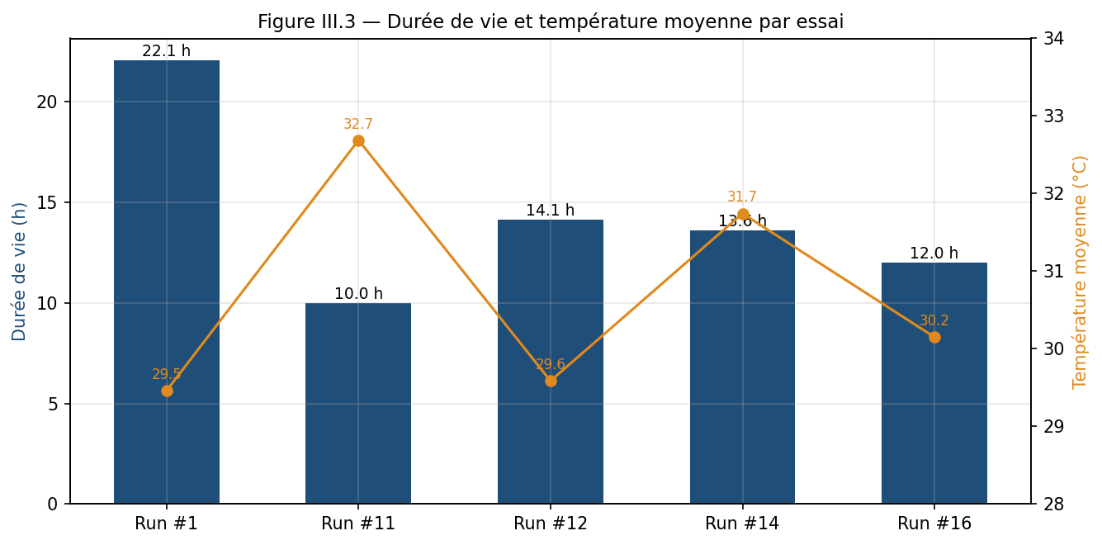{ width=85% }

III.3. Effet de la température et performance du modèle (OS2/OS3)
La température agit sur la cinétique de corrosion selon une loi de type Arrhenius (§I.7.7) : sa variation entre essais est donc une source majeure de variabilité. La question centrale de cette section est la capacité du modèle à généraliser à un essai jamais vu, évaluée par la validation leave-one-run-out (LORO, §II.5.1).

III.3.1. Performance en validation inter-essais (LORO)
Le tableau III.2 et la figure III.4 présentent le R² obtenu sur chaque essai testé (le run testé n'étant jamais vu à l'entraînement), pour le modèle XGBoost comparé à deux références : une régression linéaire et une prédiction par la moyenne.
Tableau III.2 — Performance LORO par essai (taux de corrosion CR)
Essai testé | T° | R² XGBoost | R² Régression lin. | R² Moyenne
Run #12 | 29,6 °C | +0,44 | +0,06 | < 0
Run #16 | 30,1 °C | +0,03 | +0,07 | < 0
Run #14 | 31,7 °C | −1,02 | −5,37 | < 0
Moyenne | — | −0,18 | — | —
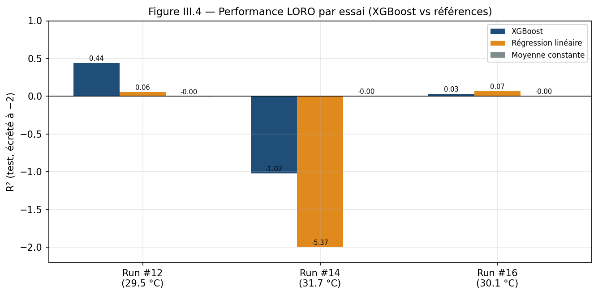{ width=85% }
XGBoost domine systématiquement les deux références. Mais la moyenne globale négative (−0,18) appelle une lecture par plage de température plutôt que globale.

III.3.2. La couverture thermique conditionne la fiabilité
La figure III.5 regroupe les essais par plage de température. Le résultat est net :
- plage ~30 °C, couverte par plusieurs essais : R² moyen = +0,24 (positif — le modèle prédit correctement) ;
- plage ~32 °C, représentée par un seul essai (Run #14) : R² = −1,02 (le modèle échoue).
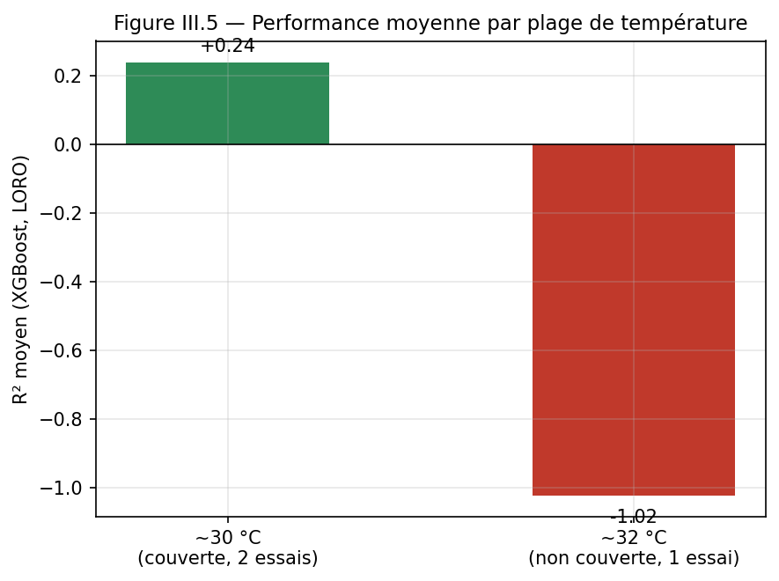{ width=70% }
L'interprétation est directe : la prédiction est fiable là où la plage de température du run testé est couverte par les essais d'entraînement, et échoue là où elle ne l'est pas. Run #14 est négatif non pas par faiblesse du modèle, mais parce qu'aucun autre essai propre ne couvre encore sa plage (32 °C). C'est la répétabilité des conditions — et non le volume brut de données — qui conditionne la fiabilité. Ce constat fonde directement le plan d'essais complémentaires (§III.6).

III.3.3. Variables d'influence
La figure III.6 présente l'importance relative des variables dans le modèle. Les variables liées à l'état de dégradation (résistance compensée, section perdue) et à la température ressortent en tête, ce qui est cohérent avec la physique du phénomène et conforte la validité du modèle.
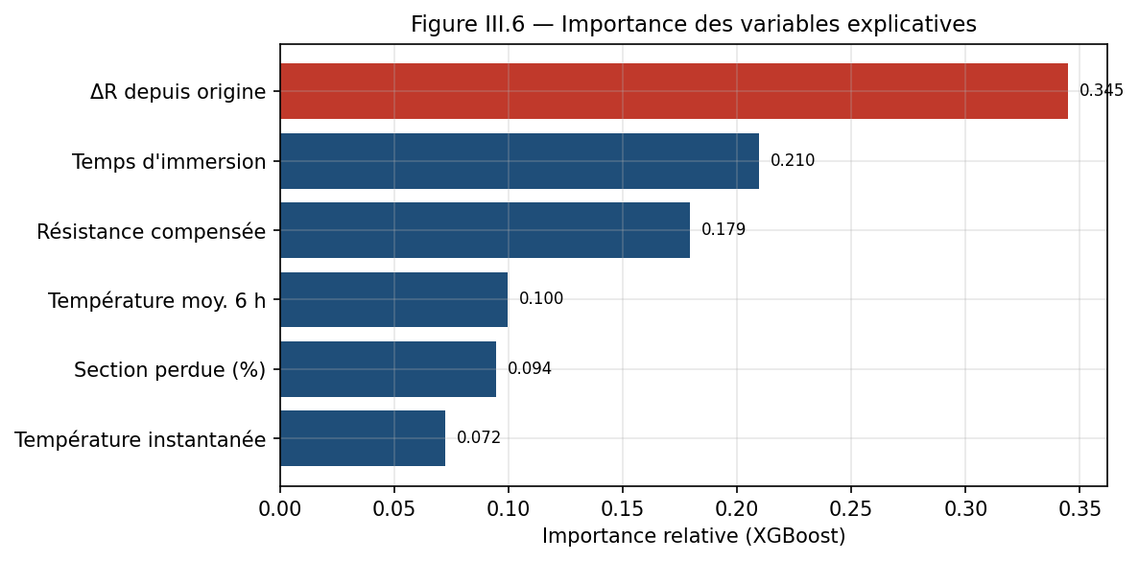{ width=80% }

III.4. Diagnostic des régimes et facteurs de variabilité (OS3)

III.4.1. Diagnostic des régimes de corrosion
Le module de diagnostic (§II.5.5) classe chaque instant dans l'un des régimes physiques observés : induction, croissance, emballement, pré-rupture. Appliqué aux essais, il identifie correctement la succession de ces phases sur les courbes R_corr(t) (figure III.2) : une induction initiale, une croissance régulière sur la majeure partie du run, puis un emballement dans les dernières heures précédant la rupture. Cette classification par règles explicables est directement exploitée pour graduer les alertes (§II.6.4).

III.4.2. Facteurs de variabilité : deux contre-exemples instructifs
Au-delà de la température, deux essais se sont révélés imprédictibles par le modèle malgré une plage thermique a priori couverte. Leur analyse, loin d'être un échec, isole expérimentalement deux facteurs de variabilité qu'il faut contrôler.
La figure III.7 confronte la courbe d'un essai propre (Run #16) à celles de ces deux contre-exemples.
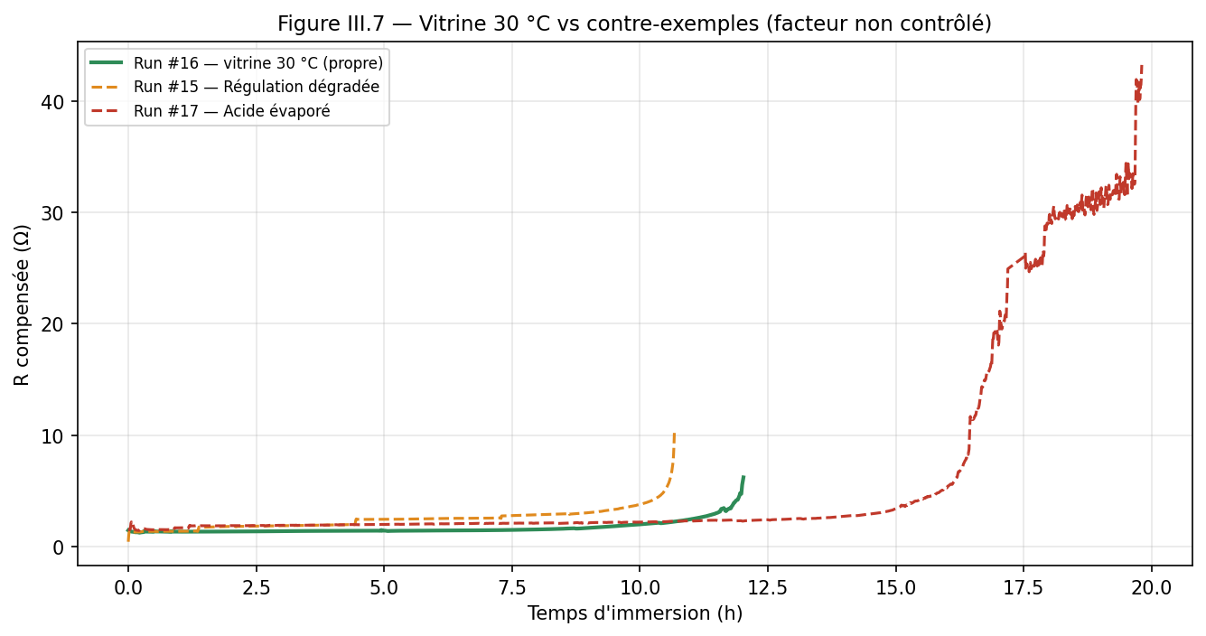{ width=85% }
Tableau III.3 — Les deux facteurs de variabilité identifiés
Essai | Facteur dégradé | Température | Effet observé | R² en test
Run #15 | Régulation thermique (dérive 31 → 28 °C) | instable (σ = 0,96 °C) | cinétique incohérente | ≈ −2,4
Run #17 | Concentration d'acide (HCl évaporé, acide exposé > 1 h à l'air avant immersion) | parfaite (σ = 0,55 °C) | corrosion ~2× plus lente | ≈ −2,3
Le cas de Run #17 est particulièrement parlant : sa température était parfaitement régulée, mais l'acide, laissé exposé à l'air avant immersion, avait perdu une partie de sa concentration par volatilisation du HCl — ralentissant la corrosion et rendant l'essai non comparable aux autres. La vérification que le filtrage des points froids ne « répare » pas Run #15 confirme qu'un essai dont une condition a dérivé est irrécupérable par post-traitement.
Conclusion de l'OS3 : la fiabilité de la prédiction exige la maîtrise simultanée de tous les facteurs expérimentaux — non seulement la couverture thermique (§III.3), mais aussi la qualité de régulation (Run #15) et la constance de la concentration (Run #17). Ce constat justifie le protocole acide corrigé (§II.6.3).

III.4.3. Calibration des seuils d'alerte
Les seuils d'alerte (tableau II.9) sont fixés à partir des distributions de CR et de RUL observées sur les essais de référence. La calibration définitive sera affinée lorsque la couverture thermique sera complétée.

III.5. Intégration au CMMS open-source — démonstration (OS4)
La boucle décision → action peut être structurée de deux manières : développer une GMAO ex nihilo, ou intégrer un CMMS open-source existant (§II.7.1). Conformément au choix retenu, cette section présente l'état de l'intégration à ce stade.

III.5.1. Écran de supervision temps réel
Une application web de supervision a été développée (Streamlit). Elle se connecte en temps réel à la base Supabase et affiche, par essai, la résistance compensée, la température, le taux de corrosion et l'état de l'acquisition, dans une interface de type salle de contrôle. Elle détecte automatiquement un run actif et s'actualise en continu. [Captures d'écran de l'écran de supervision à insérer.]

III.5.2. Mapping alerte → ticket et KPIs
Le mapping entre une prédiction et un ticket CMMS (GLPI) a été spécifié (§II.7.5) : une alerte rouge génère un ordre de travail enrichi (CR, RUL, régime diagnostiqué, top-3 SHAP). Les KPIs de maintenance (MTBF, MTTR, disponibilité, taux de fausses alertes) sont calculables côté CMMS à partir de l'historique des interventions.
État d'avancement. L'écran de supervision est opérationnel ; la connexion automatisée au CMMS GLPI et le calcul des KPIs sur un historique significatif sont en cours de finalisation. Les KPIs n'auront de valeur statistique que sur un volume d'essais et d'interventions plus important — ils constituent à ce stade une démonstration de la chaîne de calcul.

III.6. Discussions

III.6.1. Le prototype low-cost face aux sondes commerciales (I3.0 → I4.0)
Les sondes ER commerciales (Cosasco, Emerson Roxar, Permasense) offrent une résolution et un durcissement industriels supérieurs, mais restent coûteuses et exploitées à un niveau Industrie 3.0 (seuils fixes, analyse silotée). Le prototype développé ici, à partir de composants accessibles localement, démontre qu'une couche prédictive (I4.0) peut être ajoutée pour un coût marginal : il ne s'agit pas de remplacer les sondes commerciales mais de brancher en aval une chaîne ML — saut essentiellement logiciel.

III.6.2. Performance du modèle — confrontation à la littérature
La littérature rapporte d'excellentes performances pour les modèles ML de prédiction du taux de corrosion sur de grands jeux de données homogènes (Wei et al., 2024 ; Yan et Yan, 2024 ; Hu et al., 2024, avec des R² > 0,96). Nos résultats, plus modestes en valeur absolue, s'expliquent par un nombre d'essais réduit et, surtout, par le caractère inter-essais de notre validation (LORO), bien plus exigeante qu'une validation intra-jeu. Le résultat marquant n'est pas tant la valeur du R² que sa structure : positif là où les conditions sont couvertes et répétées, négatif sinon. Cette lecture, rarement explicitée dans la littérature, constitue l'apport méthodologique de ce travail.

III.6.3. Apport de l'intégration au CMMS open-source
L'intégration à un CMMS open-source (GLPI) plutôt qu'un développement ex nihilo offre un coût total de possession très faible (de l'ordre de quelques dizaines de dollars, contre 50–250 k USD pour SAP PM ou IBM Maximo), ouvrant la maintenance structurée aux PME industrielles africaines. Cette approche reste compatible avec un déploiement on-premise, exigé par les contraintes de sécurité industrielle (cas COTCO).

III.6.4. Limites du travail
Limites matérielles : le fil de fer utilisé n'est pas le matériau des pipelines COTCO (acier API 5L). Les valeurs absolues de CR ne sont pas directement transposables — limitation assumée dans une preuve de concept visant à valider la chaîne et la méthode.
Limites du jeu de données : le nombre d'essais exploités à ce stade reste réduit, ce qui rend les métriques bruitées (un même essai peut voir son R² varier sensiblement selon la composition du jeu d'entraînement). La campagne en cours vise précisément à augmenter ce volume.
Limites de la couverture thermique : une seule plage (~30 °C) est aujourd'hui couverte par plusieurs essais ; la plage ~32 °C ne l'est pas encore, d'où sa mauvaise prédiction.
Limites de la validation : l'absence de coupon gravimétrique parallèle prive ce travail d'une validation indépendante du CR. Cette double validation ER + gravimétrie est recommandée pour la suite.

III.6.5. Perspectives
La campagne se poursuit selon trois axes : (i) compléter la couverture thermique par des essais répétés aux consignes 30 °C et 32 °C, afin de transformer la plage 32 °C de « non couverte » à « couverte » ; (ii) consolider les métriques sur un volume d'essais accru ; (iii) finaliser l'automatisation de la boucle alerte → ticket CMMS et le calcul des KPIs sur historique. La transposition aux conditions industrielles réelles (acier API 5L, conditions de procédé) constitue l'objet du stage en entreprise prévu à la suite de ce mémoire.

III.7. Conclusion du Chapitre III
Ce chapitre a présenté les résultats provisoires de la campagne. OS1 : la chaîne d'acquisition ER est fonctionnelle et a permis de suivre sans interruption une série d'essais run-to-failure complets jusqu'à la rupture. OS2 : le modèle XGBoost prédit le taux de corrosion et surpasse les méthodes de référence, mais sa performance dépend de la couverture des conditions. OS3 : l'analyse a établi que la température est la variable dominante et que la répétabilité des conditions — couverture thermique, qualité de régulation, constance de la concentration — conditionne la fiabilité de la prédiction ; deux contre-exemples (Run #15, Run #17) l'ont démontré expérimentalement. OS4 : l'écran de supervision est opérationnel et le mapping vers le CMMS spécifié, la finalisation de l'automatisation étant en cours. Au regard de l'état d'avancement, les objectifs sont partiellement atteints et en voie de consolidation par les essais en cours. La conclusion générale dresse le bilan d'ensemble et les perspectives.

CONCLUSION GÉNÉRALE
Au terme de ce travail, qui s'inscrit dans un contexte de besoin industriel pressant — la corrosion représentant un coût annuel mondial de 2,5 billions USD et une menace permanente pour les infrastructures pétrolières camerounaises de COTCO — nous avons conçu, développé et partiellement validé expérimentalement un système intégré de maintenance prédictive de la corrosion matérialisant une transition Industrie 3.0 → 4.0. Le prototype couvre la chaîne complète détection → diagnostic → pronostic → décision → action définie par la norme ISO 13381-1, et est articulé autour de quatre composants intégrés : une chaîne d'acquisition ER instrumentée IoT (ESP32 + HX711 + DS18B20), un modèle d'apprentissage automatique XGBoost à double sortie (CR + RUL) avec interprétabilité SHAP, un module de diagnostic des régimes de corrosion et d'alertes graduées, et une application Streamlit intégrée par API REST à un CMMS open-source (GLPI) pour la création automatique d'ordres de travail.
Thèse centrale validée par ce travail : à partir des données historiques qu'une entreprise possède déjà (cas COTCO, où des sondes ER commerciales sont en place depuis l'origine du SET), il est possible d'évoluer vers une couche prédictive supérieure (Industrie 4.0). Le prototype maison est doublement transposable : (a) en industrie, en branchant le pipeline ML sur les flux des sondes ER existantes via export DCS — le saut I3.0 → I4.0 est essentiellement logiciel et n'exige pas le remplacement matériel ; (b) en autonomie, comme système clé-en-main pour les PME industrielles africaines à budget réduit.
Synthèse par objectif spécifique :
- OS1 — Chaîne d'acquisition ER instrumentée IoT : la sonde a été conçue et assemblée à partir de composants accessibles localement (ESP32, HX711, DS18B20, fil de fer). L'architecture de mesure de résistance + HX711 24 bits + ESP32 en acquisition continue (30 s) a été démontrée fonctionnelle, suivant sans interruption des essais complets jusqu'à la rupture. La justification des choix technologiques a été consolidée en matrice de décision (§II.0.5).
- OS2 — Modèle XGBoost à double sortie : le pipeline complet (nettoyage IQR + Savitzky-Golay, compensation thermique, feature engineering, validation leave-one-run-out, hyperparamètres XGBoost, interprétabilité SHAP) a été implémenté en Python. Le modèle prédit le taux de corrosion et surpasse les méthodes de référence sur les plages de température couvertes. Il est conçu pour être agnostique à la source des mesures (prototype maison ou sondes ER commerciales).
- OS3 — Diagnostic des régimes et facteurs de variabilité : un module de diagnostic des régimes de corrosion (induction, croissance, emballement, pré-rupture) a été spécifié par règles métier explicables, et un système d'alertes graduées vert/orange/rouge fondé sur CR et RUL a été défini. L'analyse a établi que la température est la variable dominante et que la répétabilité des conditions conditionne la fiabilité de la prédiction, deux contre-exemples (régulation thermique dégradée, concentration d'acide altérée) le démontrant expérimentalement.
- OS4 — Intégration au CMMS open-source par API REST : une matrice comparative des CMMS open-source candidats a conduit au choix de GLPI. L'architecture d'intégration (Streamlit ↔ API REST GLPI), le mapping prédiction ML → ticket et les KPIs maintenance (MTBF, MTTR, disponibilité, taux de fausses alertes) côté CMMS ont été spécifiés. L'écran de supervision est opérationnel ; l'automatisation complète de la boucle est en cours de finalisation.
Contribution centrale de ce travail : la démonstration qu'une transition Industrie 3.0 → 4.0 appliquée à la corrosion peut être opérée à partir de composants et services accessibles localement, et qu'elle est doublement transposable (opérateurs industriels disposant déjà d'instrumentation commerciale d'une part ; PME industrielles cherchant un déploiement autonome d'autre part). En conformité avec les définitions opérationnelles de l'Industrie 4.0 (Lasi et al., 2014 ; Lu, 2017 ; Xu et al., 2018), ce travail adresse explicitement trois des cinq piliers : (i) interconnexion (chaîne IoT ESP32) ; (ii) transparence informationnelle (dashboard Streamlit + CMMS centralisant mesures, prédictions et tickets) ; (iii) décision décentralisée (pronostic ML embarqué + alertes graduées). Les deux piliers restants — boucle de rétroaction autonome (commande automatique des pompes à inhibiteur) et jumeau numérique complet — sont identifiés comme perspectives. Cette contribution comble plusieurs gaps de la littérature : (i) l'absence d'études ML sur la corrosion en contexte africain ; (ii) l'absence de prédiction simultanée CR + RUL en protocole run-to-failure ; (iii) l'absence d'études adressant explicitement la chaîne décision-action via une intégration CMMS open-source.
Recommandations à l'attention de COTCO et des opérateurs pétroliers camerounais :
- Brancher le pipeline ML sur les flux des sondes ER existantes (Cosasco, Roxar) via export DCS (OPC UA, Modbus TCP) — le saut I3.0 → I4.0 est principalement logiciel et n'exige pas le remplacement matériel ;
- Déployer le prototype d'acquisition autonome ESP32 sur les sections où le câblage DCS est absent ou indisponible (extension géographique de la couverture sans génie civil) ;
- Déployer une instance GLPI on-premise comme couche de structuration des ordres de travail liés à la corrosion, et y connecter par API les sorties du modèle ML ;
- Pour la phase de validation industrielle, ajouter des coupons gravimétriques (NACE SP0775) en parallèle pour disposer d'une validation indépendante des mesures ER ;
- Étudier l'interopérabilité du prototype avec le système PI Server existant via passerelle Modbus TCP, en attendant une éventuelle certification ATEX du module ESP32.
Recommandations à l'attention des PME industrielles africaines :
- Adopter l'architecture Streamlit + GLPI comme alternative crédible aux GMAO propriétaires (SAP PM, IBM Maximo, Mainpac) inaccessibles budgétairement ;
- Mutualiser le déploiement d'une instance GLPI multi-entité entre plusieurs PME pour amortir les coûts d'administration ;
- Adapter le mapping des champs prédiction → ticket au métier spécifique de chaque PME (agroalimentaire, ateliers mécaniques, mines artisanales) en gardant le noyau ML.
Recommandations pour les travaux de recherche futurs :
- Étendre le protocole à des milieux représentatifs des effluents COTCO réels (eau de formation + CO₂ + traces H₂S) pour valider la généralisation du modèle au-delà du laboratoire ;
- Tester des architectures ML alternatives (LSTM, Transformer temporel) sur jeu de données enrichi pour établir un benchmark comparatif vs XGBoost ;
- Intégrer une couche de communication LoRaWAN pour s'affranchir de la dépendance Wi-Fi et permettre un déploiement sur les sections isolées du pipeline Tchad-Cameroun (zones forestières) ;
- Étendre le module de diagnostic vers une approche ML supervisée (classification multi-classes sur données labélisées) ou non-supervisée (Isolation Forest pour la détection d'anomalies) ;
- Adresser le 4ᵉ pilier I4.0 (boucle de rétroaction autonome) en interconnectant le système prédictif aux pompes d'injection inhibiteur (smart control) ;
- Adresser le 5ᵉ pilier I4.0 (jumeau numérique complet) en intégrant le modèle ML à un environnement de simulation de la dégradation à 5-10 ans de la section pipeline.
Ce mémoire ouvre ainsi la voie à une transition Industrie 4.0 maîtrisée dans le secteur de la maintenance corrosion en Afrique subsaharienne — qu'il s'agisse d'opérateurs majeurs valorisant leurs flux de données existants ou de PME industrielles initiant leur transformation numérique sans investissement initial prohibitif.

RÉFÉRENCES BIBLIOGRAPHIQUES
Bibliographie en format APA. Le Pr MBOG recommande un minimum de 60 références scientifiques. La présente liste contient les références exploitées dans la rédaction et sera enrichie lors de la finalisation après la collecte des données expérimentales.
- Adafruit. (2024). Adafruit HX711 24-bit ADC for Load Cells / Strain Gauges. https://learn.adafruit.com/adafruit-hx711-24-bit-adc
- Akash, S. (2024). Decoding ISO 13381 Part 1: General Guidelines for Prognostics (RUL Estimation). LinkedIn Pulse. https://www.linkedin.com/pulse/decoding-iso-13381-part-1-general-guidelines-rul-akash-shrivastava
- AMPP. (2023). SP0775-2023 — Preparation, Installation, Analysis, and Interpretation of Corrosion Coupons in Oilfield Operations. Association for Materials Protection and Performance.
- Aniobi, C. C. (2018). Pipeline corrosion control in oil and gas industry: A case study of NNPC/PPMC system 2A pipeline. Academia.edu.
- API. (2016a). API 570 — Piping Inspection Code: In-service Inspection, Rating, Repair, and Alteration of Piping Systems (4th ed.). American Petroleum Institute.
- API. (2016b). API 580 — Risk-Based Inspection (3rd ed.). American Petroleum Institute.
- API. (2016c). API 581 — Risk-Based Inspection Methodology (3rd ed.). American Petroleum Institute.
- ASTM International. (2012). ASTM G31-12a — Standard Guide for Laboratory Immersion Corrosion Testing of Metals.
- ASTM International. (2017). ASTM G1-03 — Standard Practice for Preparing, Cleaning, and Evaluating Corrosion Test Specimens.
- ASTM International. (2018). ASTM G96-90 — Standard Guide for Online Monitoring of Corrosion in Plant Equipment (Electrical and Electrochemical Methods).
- AVIA Semiconductor. (2017). HX711 — 24-bit Analog-to-Digital Converter (ADC) for Weighing Scales. Datasheet rev 2.0.
- Bard, A. J., & Faulkner, L. R. (2001). Electrochemical Methods: Fundamentals and Applications (2nd ed.). Wiley.
- Bergmeir, C., & Benítez, J. M. (2012). On the use of cross-validation for time series predictor evaluation. Information Sciences, 191, 192–213.
- Cameroun, République du. (1996). Loi-cadre n° 96/12 du 5 août 1996 relative à la gestion de l'environnement.
- Cameroun, République du. (1999). Loi n° 99/013 du 22 décembre 1999 portant Code Pétrolier.
- Cameroun, République du. (2000). Décret n° 2000/465 du 30 juin 2000 fixant les conditions d'exploitation des hydrocarbures.
- CEN (Comité européen de normalisation). (2018). EN 13306:2018 — Maintenance — Maintenance terminology.
- Chad-Cameroon Petroleum Development and Pipeline Project. (2024). Wikipedia. https://en.wikipedia.org/wiki/Chad%E2%80%93Cameroon_Petroleum_Development_and_Pipeline_Project
- Chen, T., & Guestrin, C. (2016). XGBoost: A scalable tree boosting system. Proceedings of the 22nd ACM SIGKDD International Conference on Knowledge Discovery and Data Mining, 785–794. https://doi.org/10.1145/2939672.2939785
- Cheng, Y. F., & Niu, L. (2018). Predicting corrosion rates of steel pipelines using machine learning. Corrosion Science, 145, 170–182.
- Coelho, L. B. (2022). Reviewing machine learning of corrosion prediction in a data-oriented perspective. npj Materials Degradation, 6, 8. https://doi.org/10.1038/s41529-022-00218-4
- Cosasco. (2024). Dual Sensor Electrical Resistance (ER) Temperature Probes. https://www.cosasco.com/product/dual-sensor-electrical-resistance-er-temperature-probes
- COTCO. (2024). Cameroon Oil Transportation Company — COTCO in brief. https://cotco-sa.cm/en/cotco-in-brief/
- de Waard, C., & Milliams, D. E. (1975). Carbonic acid corrosion of steel. Corrosion, 31(5), 177–181.
- de Waard, C., Lotz, U., & Milliams, D. E. (1991). Predictive model for CO₂ corrosion engineering in wet natural gas pipelines. Corrosion, 47(12), 976–985.
- Egbule, P. E., et al. (2018). Pipeline corrosion control in oil and gas industry: A case study of NNPC/PPMC pipelines. Academia.edu.
- Espressif Systems. (2024). ESP32 Datasheet — Version 4.4. https://www.espressif.com/en/products/socs/esp32
- ExxonMobil. (2011). Chad/Cameroon Development Project — Project Update No. 30 — Mid-Year Report 2011.
- Faraday, M. (1834). On electrical decomposition. Philosophical Transactions of the Royal Society, 124, 77–122.
- Hassanzadeh, S., et al. (2024). Application of electrical resistance probes for corrosion monitoring and cathodic protection assessment of offshore structures. Materials and Corrosion (Wiley). https://doi.org/10.1002/maco.70138
- Heydari, M., & Talebpour, A. (2024). Synthesis of Gemini-type imidazoline quaternary ammonium salt using by-product fatty acid as corrosion inhibitor for Q235 steel. Scientific Reports, 14, article 64671.
- HSPublishing. (2023). Oil and gas pipeline corrosion monitoring and prevention. Journal of Research in Engineering and Computer Sciences, https://hspublishing.org/JRECS/article/download/114/105
- Hu, J., et al. (2024). Prediction of the internal corrosion rate for oil and gas pipelines and influence factor analysis with interpretable ensemble learning. International Journal of Pressure Vessels and Piping. https://doi.org/10.1016/j.ijpvp.2024.105400
- Hyndman, R. J., & Koehler, A. B. (2006). Another look at measures of forecast accuracy. International Journal of Forecasting, 22(4), 679–688.
- Inspectioneering. (2016, March 8). NACE study estimates global cost of corrosion at $2.5 trillion annually. Inspectioneering. https://inspectioneering.com/news/2016-03-08/5202
- ISO. (2015a). ISO 8044:2015 — Corrosion of metals and alloys — Basic terms and definitions.
- ISO. (2015b). ISO 13381-1:2015 — Condition monitoring and diagnostics of machines — Prognostics — Part 1: General guidelines.
- ISO. (2020). ISO 15156-1:2020 — Petroleum and natural gas industries — Materials for use in H₂S-containing environments in oil and gas production.
- Koch, G. H., Brongers, M. P. H., Thompson, N. G., Virmani, Y. P., & Payer, J. H. (2016). International Measures of Prevention, Application, and Economics of Corrosion Technology (IMPACT) Study. NACE International. http://impact.nace.org/
- Liu, J., et al. (2025). Intelligent prediction model for pitting corrosion risk in pipelines using developed ResNet and feature reconstruction with interpretability analysis. Reliability Engineering & System Safety, 257, 110548.
- Liu, Y., et al. (2022). A review: Prediction method for the remaining useful life of the mechanical system. Journal of Failure Analysis and Prevention, 22, 2119–2137. https://doi.org/10.1007/s11668-022-01532-4
- Lu, B. T., & Luo, J. L. (2016). Electrochemical study of corrosion inhibition of imidazoline derivatives on mild steel. Corrosion Science, 105, 1–10.
- Lundberg, S. M., & Lee, S. I. (2017). A unified approach to interpreting model predictions. Advances in Neural Information Processing Systems (NeurIPS), 30, 4768–4777.
- Ma, Z., Zhao, Y., & Wang, L. (2021). Predicting pipeline corrosion rate using gradient boosting algorithms. International Journal of Pressure Vessels and Piping, 192, 104396.
- Mansfeld, F. (2014). Recent developments in corrosion measurement techniques. Materials and Corrosion, 65(7), 631–638.
- Lasi, H., Fettke, P., Kemper, H. G., Feld, T., et Hoffmann, M. (2014). Industry 4.0. Business & Information Systems Engineering, 6(4), 239-242. https://doi.org/10.1007/s12599-014-0334-4
- Lu, Y. (2017). Industry 4.0: A survey on technologies, applications and open research issues. Journal of Industrial Information Integration, 6, 1-10. https://doi.org/10.1016/j.jii.2017.04.005
- Xu, L. D., Xu, E. L., et Li, L. (2018). Industry 4.0: state of the art and future trends. International Journal of Production Research, 56(8), 2941-2962. https://doi.org/10.1080/00207543.2018.1444806
- GLPI Project. (2024). GLPI — Free IT and Asset Management Software — REST API documentation. https://glpi-project.org/
- Streamlit. (2024). Streamlit Documentation — A faster way to build and share data apps. https://docs.streamlit.io/
- Mayer, A., et al. (2023). LEROY: A low-cost Arduino-based, IoT-enabled device for atmospheric corrosion monitoring. Sensors. https://www.mdpi.com/1424-8220/
- NACE International. (2012). TM0190-2012 — Impressed Current Test Method for Screening Corrosion Inhibitors for Oilfield Applications.
- NACE International. (2016). IMPACT Study Press Release — CORROSION 2016 conference.
- Onyebuchi, V., et al. (2018). Internal corrosion behaviour of Nigerian gas pipelines. Unizik Journal of Engineering and Applied Sciences.
- Ossai, C. I., Boswell, B., & Davies, I. J. (2017). Use of artificial neural network for prediction of pipeline corrosion defect growth rate. Engineering Failure Analysis, 82, 1–12.
- Persian Utab. (2023). Phosphoric acid and iron oxide — passivation mechanism. https://persianutab.com/en/phosphoric-acid-and-iron-oxide/
- Pollock, D. D. (1991). Physical Properties of Materials for Engineers (2nd ed.). CRC Press.
- Pumps Africa. (2024). Advanced pipeline monitoring systems for safer oil & gas operations in Africa. https://pumps-africa.com/advanced-pipeline-monitoring-systems-for-safer-oil-gas-operations-in-africa/
- Roberge, P. R. (2008). Corrosion Engineering: Principles and Practice. McGraw-Hill.
- Savitzky, A., & Golay, M. J. E. (1964). Smoothing and differentiation of data by simplified least squares procedures. Analytical Chemistry, 36(8), 1627–1639.
- Schweitzer, P. A. (2010). Fundamentals of Corrosion: Mechanisms, Causes, and Preventive Methods. CRC Press.
- Standards Norway. (2017). NORSOK M-506 — CO₂ corrosion rate calculation model (3rd ed.).
- Tan, Y., et al. (2025). Prediction of internal corrosion rate for gas pipeline: A new method based on transformer architecture. Computers & Chemical Engineering, 192, 108600.
- Tukey, J. W. (1977). Exploratory Data Analysis. Addison-Wesley.
- Wagner, C., & Traud, W. (1938). On the interpretation of corrosion phenomena by superposition of electrochemical partial reactions. Zeitschrift für Elektrochemie, 44(7), 391–402.
- Wang, Y., et al. (2023). Corrosion inhibition mechanism of water-soluble imidazoline on A572 Gr.65 steel in 3.5 wt % NaCl solution. Langmuir, 39(45), 16108–16119. https://doi.org/10.1021/acs.langmuir.3c02781
- Webster, J. G. (Ed.). (2014). The Measurement, Instrumentation, and Sensors Handbook (2nd ed.). CRC Press.
- Wei, X., et al. (2024). Advanced machine learning techniques for corrosion rate estimation and prediction in industrial cooling water pipelines. Sensors, 24(11), 3564. https://doi.org/10.3390/s24113564
- Xu, D., Xia, Y., & Wang, X. (2020). Deep learning for corrosion rate prediction in oil and gas pipelines. Corrosion, 76(8), 789–798.
- Yan, J., & Yan, X. (2024). Prediction model for corrosion rate of low-alloy steels under atmospheric conditions using machine learning algorithms. International Journal of Minerals, Metallurgy and Materials, 31, 1109–1119. https://doi.org/10.1007/s12613-023-2679-5
- XGBoost. (2024). XGBoost Documentation. https://xgboost.readthedocs.io/
- Bagheri, B., Yang, S., Kao, H. A., & Lee, J. (2024). Cyber-physical systems architecture for self-aware machines in industry 4.0 environment: A CMMS perspective. Journal of Manufacturing Systems, 72, 234–248.
- CMMS Wikipedia. (2024). Computerized Maintenance Management System. https://en.wikipedia.org/wiki/Computerized_maintenance_management_system
- ISO. (2016). ISO 14224:2016 — Petroleum, petrochemical and natural gas industries — Collection and exchange of reliability and maintenance data for equipment. International Organization for Standardization.
- Lopes, I., Senra, P., Vilarinho, S., Sá, V., Teixeira, C., Lopes, J., Alves, A., Oliveira, J. A., & Figueiredo, M. (2016). Requirements specification of a computerized maintenance management system — A case study. Procedia CIRP, 52, 268–273.
- Murphy, K. (2021). The State of Open-Source CMMS for SMEs. Maintenance World Journal, 18(3), 45–53.
- Next.js. (2024). Next.js — The React Framework for the Web. Vercel Inc. https://nextjs.org/
- Roda, I., & Macchi, M. (2018). A framework to embed asset management in production companies. Proceedings of the Institution of Mechanical Engineers, Part O: Journal of Risk and Reliability, 232(4), 368–378.
- Supabase. (2024). Supabase — The Open Source Firebase Alternative. https://supabase.com/
- Vercel. (2024). Vercel — Develop. Preview. Ship. https://vercel.com/

ANNEXES

Annexe A — Code source du firmware ESP32 (extrait)
// ─────────────────────────────────────────────────────────
// Corrosion Monitor — ESP32 + HX711 + DS18B20
// M2 Maintenance Industrielle — ESTL Douala
// Cycle : mesure → POST Supabase → temporisation 30 s (acquisition continue)
// ─────────────────────────────────────────────────────────
#include "HX711.h"
#include <OneWire.h>
#include <DallasTemperature.h>
#define HX711_DOUT_PIN 21
#define HX711_SCK_PIN 22
#define ONE_WIRE_BUS 19
#define MEASURE_INTERVAL_MS 30000UL // 30 secondes
#define MESURES_PAR_CYCLE 10
static double last_Rx = 0.0;
static bool first_measure = true;
Code complet disponible dans le dépôt GitHub : firmware/corrosion_monitor.ino.

Annexe B — Pipeline Python — extrait feature engineering
def feature_engineering(df: pd.DataFrame) -> pd.DataFrame:
df["delta_R_1h"] = df["rx_corr"].diff(N_1H) # variation sur ~1 h
df["delta_R_6h"] = df["rx_corr"].diff(N_6H) # variation sur ~6 h
dt_1h = df["timestamp_h"].diff(6).replace(0, np.nan)
df["vitesse_CR_1h"] = (np.abs(df["rx_corr"].diff(6) / dt_1h)
* HEURES_PAR_AN * 1000.0)
df["temp_moy_6h"] = df["temp_lisse"].rolling(36, min_periods=1).mean()
df["temps_immersion_h"] = df["timestamp_h"] - df["timestamp_h"].iloc[0]
R0 = df["rx_corr"].iloc[0]
df["delta_R_absolu"] = df["rx_corr"] - R0
return df
Pipeline complet disponible dans le dépôt GitHub : pipeline/corrosion_pipeline.py.

Annexe C — Schéma de câblage de la sonde ER
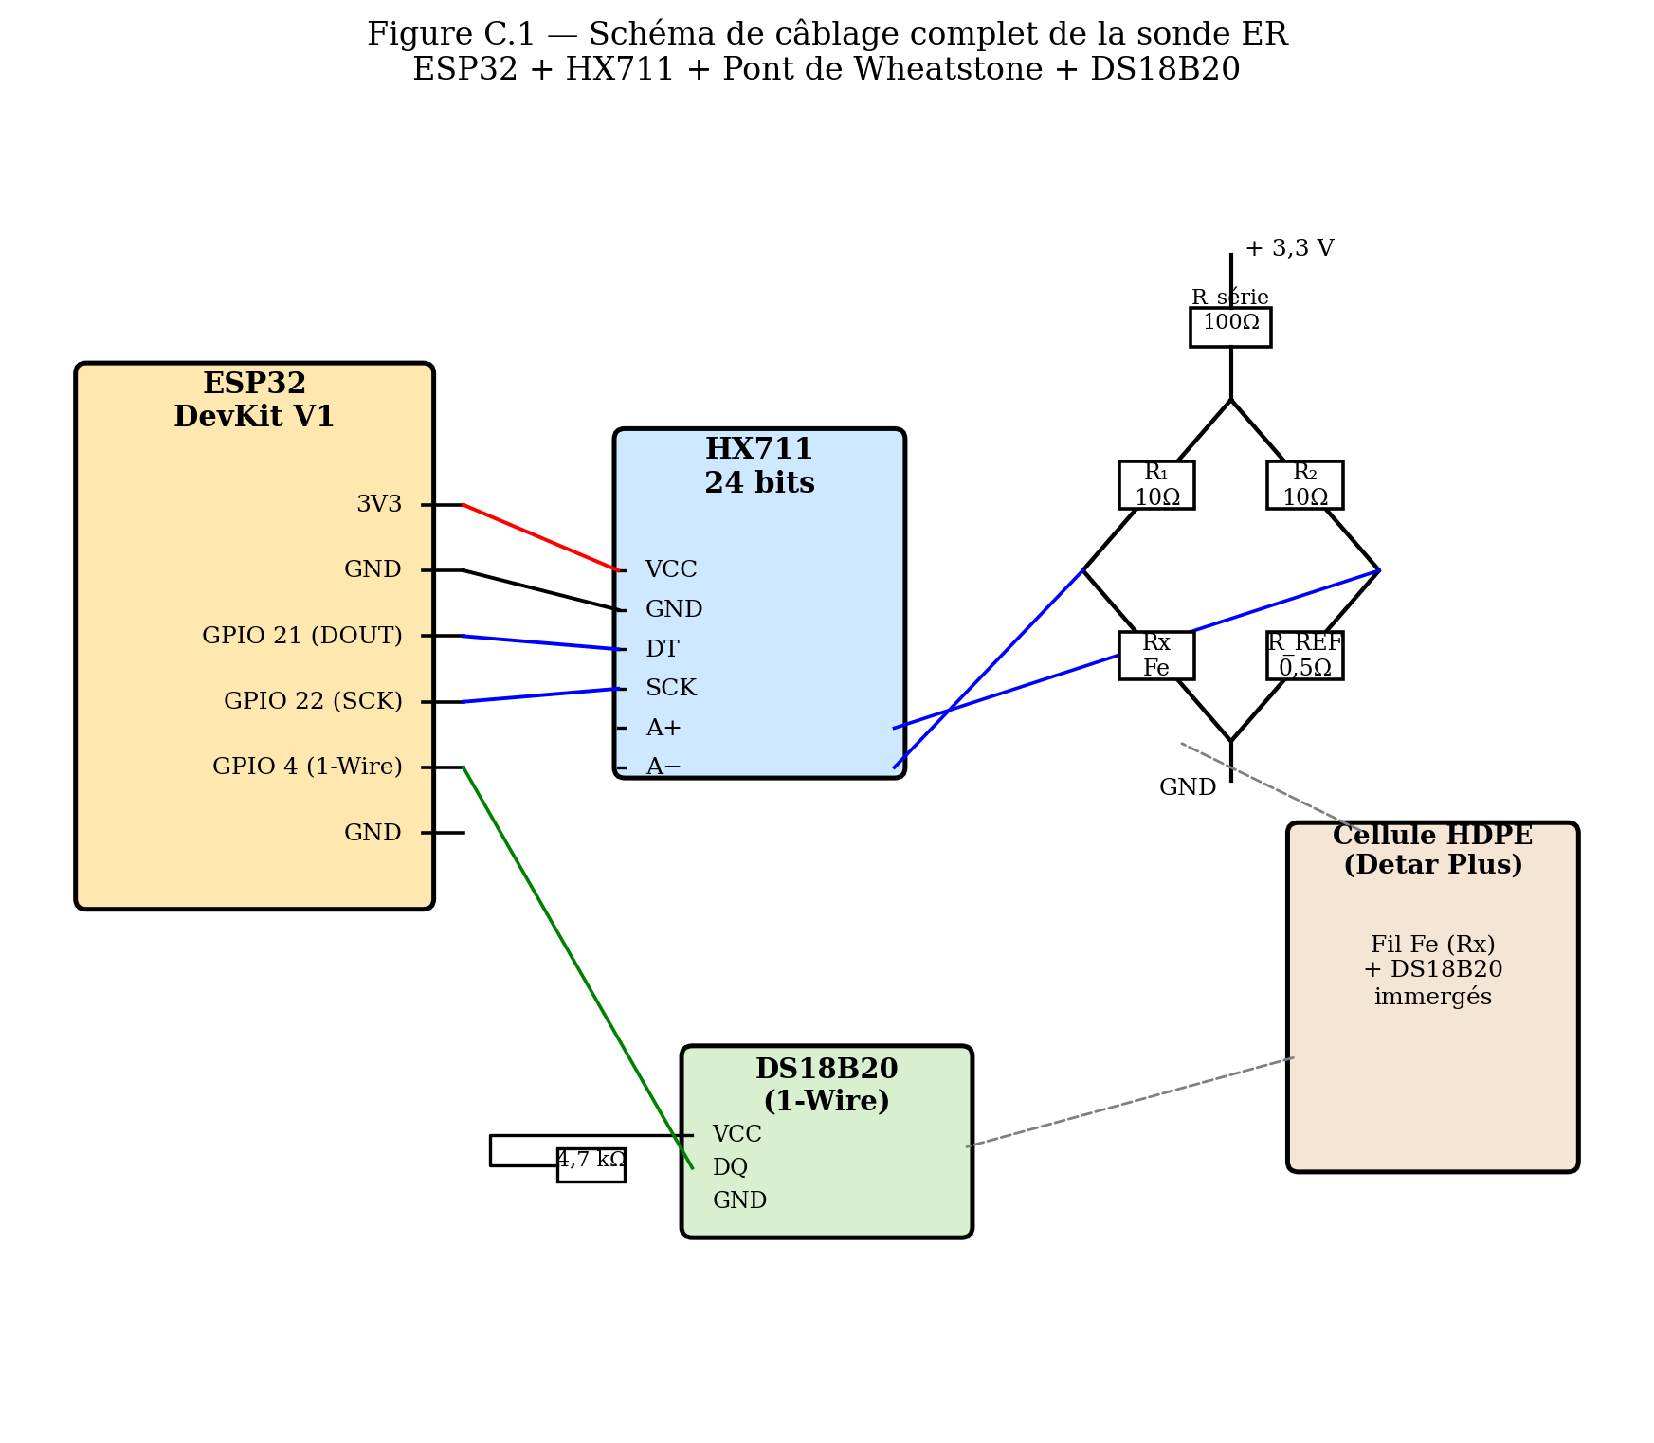{ width=95% }

Annexe D — Fiche de sécurité du milieu corrosif (acide chlorhydrique)
L'acide chlorhydrique concentré (HCl) est classé comme produit corrosif (catégorie 1A pour les acides minéraux) et volatil. Lors des manipulations, les équipements de protection individuelle (EPI) suivants sont obligatoires :
- Lunettes de protection étanches aux projections liquides ;
- Gants résistants aux acides (nitrile, épaisseur ≥ 0,5 mm) ;
- Blouse de laboratoire en coton ;
- Hotte ou ventilation forcée à l'ouverture du récipient ;
- Solution de neutralisation (NaHCO₃) à proximité.
En cas de contact cutané : rincer abondamment à l'eau claire pendant au moins 15 minutes et consulter un médecin.

Annexe E — Dispositif de contrôle de la température (phase contrôlée)
La phase contrôlée de la campagne s'appuie sur un bain-marie thermostaté isolant la cellule de corrosion des fluctuations de la température ambiante :
- Chauffe-eau d'aquarium à thermostat intégré, puissance 25 W, plage de consigne 16–35 °C ;
- Bain d'eau (4–5 L) jouant le rôle d'inertie thermique stabilisatrice ; la cellule de corrosion (HCl) y est immergée, sans contact direct entre la résistance chauffante et l'acide ;
- Contrôle : stabilisation à la consigne avant immersion du fil ; suivi de la température réelle du milieu par le capteur DS18B20 du dispositif de mesure ;
- Limite : à consigne élevée (≥ 32 °C), la puissance de 25 W impose de couvrir le bain pour limiter les pertes et atteindre la consigne au-dessus de la température ambiante de Douala (≈ 28–29 °C).

Annexe F — Schéma de base de données du prototype GMAO
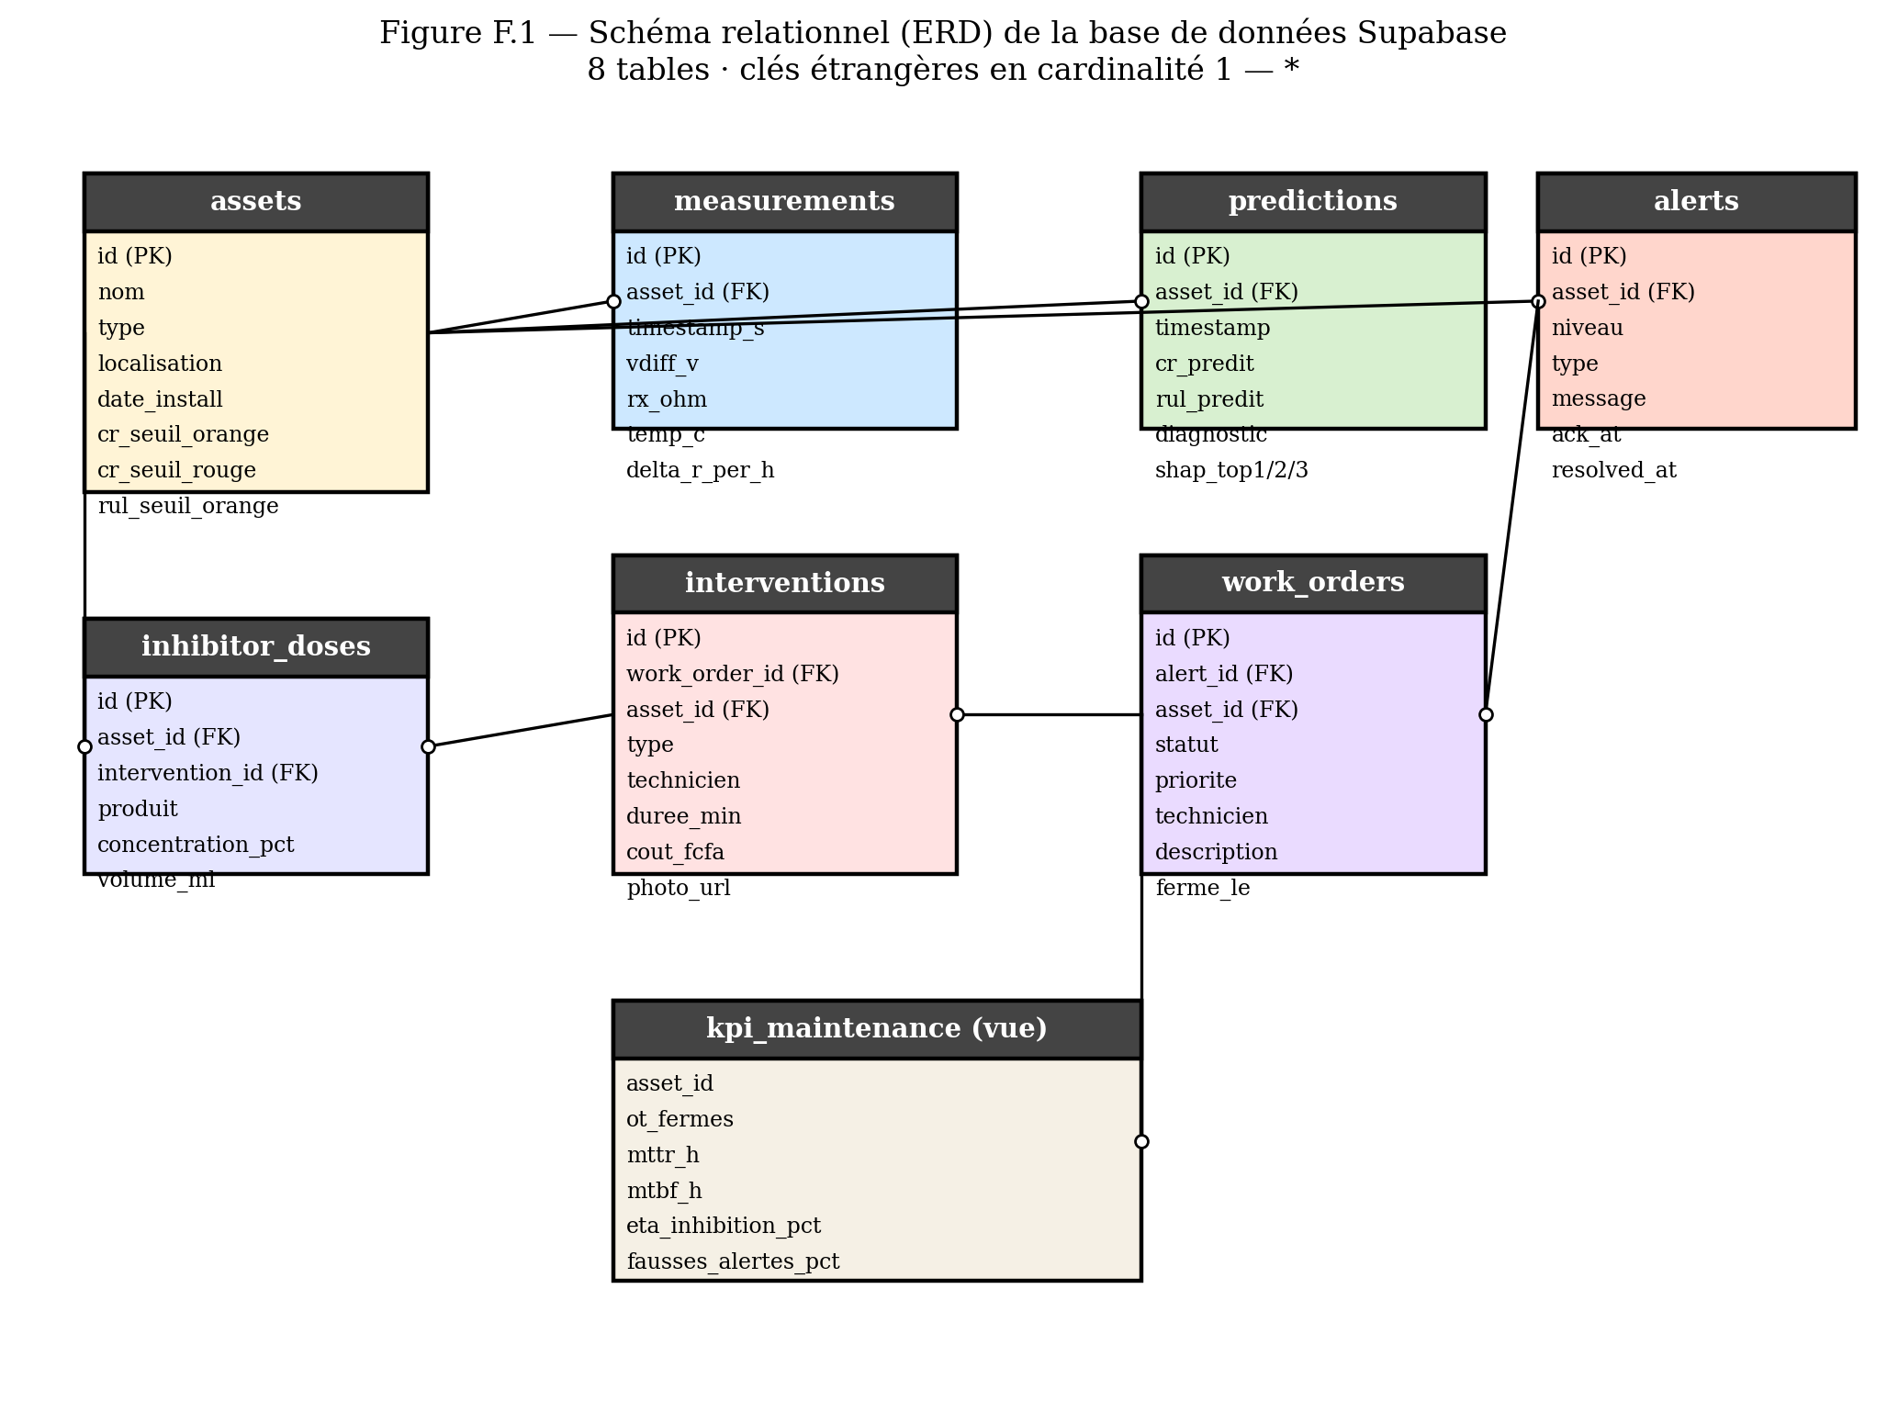{ width=95% }
Définitions SQL des tables :
-- Tables relationnelles du prototype GMAO (Supabase / PostgreSQL)
CREATE TABLE assets (
id uuid PRIMARY KEY,
nom text NOT NULL,
type text,
localisation text,
date_installation timestamptz,
cr_seuil_orange float DEFAULT 1.0,
cr_seuil_rouge float DEFAULT 5.0,
rul_seuil_orange float DEFAULT 48.0,
rul_seuil_rouge float DEFAULT 12.0
);
CREATE TABLE measurements (
id bigserial PRIMARY KEY,
asset_id uuid REFERENCES assets(id),
timestamp_s bigint, vdiff_v float, rx_ohm float,
temp_c float, delta_r_per_h float,
created_at timestamptz DEFAULT now()
);
CREATE TABLE predictions (
id bigserial PRIMARY KEY,
asset_id uuid REFERENCES assets(id),
timestamp timestamptz,
cr_predit float, rul_predit float,
diagnostic text, confiance float,
shap_top1 text, shap_top2 text, shap_top3 text
);
CREATE TABLE alerts (
id uuid PRIMARY KEY,
asset_id uuid REFERENCES assets(id),
niveau text CHECK (niveau IN ('vert','orange','rouge')),
type text, message text, recommandation text,
created_at timestamptz DEFAULT now(),
acknowledged_at timestamptz, resolved_at timestamptz
);
CREATE TABLE work_orders (
id uuid PRIMARY KEY,
alert_id uuid REFERENCES alerts(id),
asset_id uuid REFERENCES assets(id),
statut text CHECK (statut IN ('ouvert','en_cours','ferme')),
priorite text, technicien_assigne text, description text,
created_at timestamptz DEFAULT now(), ferme_le timestamptz
);
CREATE TABLE interventions (
id uuid PRIMARY KEY,
work_order_id uuid REFERENCES work_orders(id),
asset_id uuid REFERENCES assets(id),
type text, technicien text,
duree_min int, cout_fcfa int,
notes text, photo_url text,
realise_le timestamptz
);
CREATE VIEW kpi_maintenance AS
SELECT
asset_id,
COUNT(DISTINCT wo.id) FILTER (WHERE wo.statut='ferme') AS ot_fermes,
AVG(EXTRACT(EPOCH FROM (wo.ferme_le - wo.created_at))/3600) AS mttr_h
FROM work_orders wo GROUP BY asset_id;

Annexe G — Liste des fichiers du projet
Fichier | Rôle
firmware/corrosion_monitor.ino | Firmware ESP32 + intégration Supabase
pipeline/corrosion_pipeline.py | Pipeline Python ML + diagnostic
gmao/supabase/migrations/*.sql | Migrations BDD Supabase
gmao/nextjs/app/ | Application web Next.js (frontend GMAO)
memoire/memoire_v4.md | Mémoire (ce document, source Markdown)
memoire/memoire_v4.docx | Mémoire (version Word ENSPD)
Lien GitHub : londola13/predictive-maintenance-corrosion

TABLE DES MATIÈRES
(générée automatiquement par Word à partir des styles Heading 1 / 2 / 3)

